教育部高等学校大学计算机课程教学指导委员会

中国大学生计算机设计大赛



软件开发类作品文档简要要求

作品编号：　　 2021010002

作品名称：　　　基于多源数据的航运预警系统

作　　者：　　　　　　杨娜

版本编号：　　　　　 1.0

填写日期：　　　　2021年4月10日

填写说明：

1. 本文档适用于**所有**涉及软件开发的作品，包括：软件应用与开发、大数据、人工智能、物联网应用；
2. 正文一律用五号宋体，一级标题为二号黑体，其他级别标题如有需要，可根据需要设置；
3. 本文档为简要文档，不宜长篇大论，简明扼要为上；
4. 提交文档时，以PDF格式提交本文档；
5. 本文档内容是正式参赛内容组成部分，务必真实填写。如不属实，将导致奖项等级降低甚至终止本作品参加比赛。

目录

第一章 需求分析 4

1.1项目背景 4

1.2大数据下的航海业 5

1.2.1海事大数据应用现状 5

1.2.2航运大数据的采集应用 5

1.2.3大数据采集共享 6

1.2.4大数据与海事信息的融合与深化 6

1.3主要应用方向 6

1.3.1提升交通服务 6

1.3.2辅助政府决策 6

1.3.3提高海上交通安全 7

1.4实施与保障机制 7

1.4.1建立数据共享与协调机制 7

1.4.2成立市级交通大数据中心 7

1.4.3整合行业资源、加强合作 7

第二章 概要设计 8

2.1系统设计原则 8

2.1.1安全性原则 8

2.1.2集成统一性、开放性和标准化原则 8

2.1.3先进性和实用性原则 8

2.1.4经济性、投资保护性原则 8

2.2系统框架 8

2.2.1系统数据流程图 9

2.2.2水运协同管理系统实现的核心技术 10

2.2.3数据共享和交换平台 10

2.2.4框架支撑平台 11

第三章 详细设计 11

3.1大数据资源整合存储 11

3.1.1基础交通数据 12

3.2大数据清洗子系统 12

3.3大数据数据计算系 15

3.3.1区域划分算法 15

3.3.2算法实现流程 17

3.4大数据界面UI设计 19

3.4.1登录设计 19

3.4.2工作台设计 20

3.4.3数据报告中心设计 21

3.4.4隐患区域统计设计 23

3.4.5检查管理设计 24

3.4.5检查项目管理设计 27

第四章 测试报告 29

4.1性能度量指标测试 29

4.2测试案例设计思路 30

4.3功能执行 30

4.3.1链接测试 30

4.3.2表单测试 33

4.3.3数据库测试 33

4.3.4界面测试 37

4.3.5功能测试 38

4.3.6兼容性测试 38

4.3.7易用性 38

4.3.8负载/压力测试 38

4.4总体评价 40

第五章 安装及使用 40

5.1：Hadoop 40

5.2：mysql 42

5.3：Hive 43

5.4：flume 43

5.5：kafka安装 44

5.6：spark安装 45

5.7：zookeeper安装 45

第六章 项目总结 46

# 需求分析

## 1.1项目背景

当前地方海事局在内河水上运输、水上游览等经营活动中推行安全风险分级管控和隐患排查治理双重预防机制。江苏全省地方海事系统信息化正在推进中,省、市两级机构实现高带宽的网络连接和专网双线路传输,全省各级地方海事机构在辖区干线航道和重点水域设置使用视频监控近千个、海巡艇移动视频监控系统16套,并为一线执法人员配备音视频执法记录仪近2000台，截至2018年12月，共计有3万余艘内河船舶安装了VITS船载终端,VITS船载终端安装在船舶驾驶舱、或生活舱内，并与天线连接，提供定位（北斗+GPS）、船舶航速、船艏方位等基础信息，终端通过电信公网与岸基中心机房通信。这些装备为建立海事智能监管系统提供基本条件和大量数据。

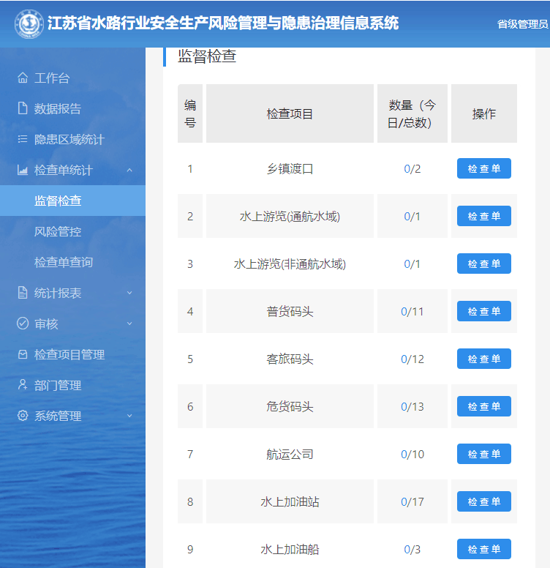

图1江苏省水路行业安全生产风险管理与隐患治理信息系统-检查单页面

在内河运输和水上游览经营活动的安全监控目前实行“风险分级管控、隐患排查治理”。其实是各市县分区域治理，数据还是以专项治理，人工采集为主。我们前期参与的“江苏省水路行业安全生产风险管理与隐患治理信息系统”涉及17个检查项目均为人工检查。现有的巡航管理模式对航运环境监控、遇险救助指挥、调度等等缺乏实时性，监管部门对海事行业的信息化和智能化需求十分紧迫。

本项目是“互联网+智能航运”的先导项目。我们从多源海事大数据的采集、存储、智能加工和分析入手，通过“江苏省水上交通安全智能监管系统”的研发，预期建成集监控、通信、指挥、调度和服务等功能于一体的“江苏多源海事大数据平台”和“水上交通安全智能监管系统”,这也是海事信息化的建设目标之一。通过大数据和人工智能技术新一代系统将满足水上安全监管、调度指挥和综合服务的智能交通管理要求，建设多源数据协同的个性化服务系统。为航运管理单位、航运企业以及社会公众提供船舶航行、通航调度与事故处理等综合服务,有效实现对水上航行船舶的安全管理和通航服务，实时反馈渡口、渡船和客运船舶的运行情况，实现突发情况的实时预警和应急处置。项目组将与江苏省海事局、南京墨尔悉安电子科技有限公司（VITS研发单位）、南京中淼信息科技有限公司（监管系统开发与维护）紧密合作，通过1~2年的开发与研究，我们构建的江苏多源海事大数据平台将用于今后的教学和科研，成为我校人工智能、大数据等专业人才培养基地。产品将在江苏省13个市的海事监管部门使用，并推广到浙江、安徽。

## 1.2大数据下的航海业

### 1.2.1海事大数据应用现状

美国国家科学基金会（NSF）就海事大数据应用而言，认为大数据是由多种数据源形成的，如传感设备、互联网交易、电子邮件及网络点击流等。这些数据源逐渐形成分布式数据

集，不仅就有大规模化及多元化的特点，更有着复杂性及长期性的特点。从根本上说，人类活动过程中，由于人活动的复杂性与多样化，往往会产生各种数据。在商业活动中，若充分挖掘海量数据并提取有效的信息，必然会促进商业模式的革新，当然，如何实现这一过程始终是一个值得探讨的实践性问题。

现代信息技术的进步与发展，促使着我国海事大数据应用现状发生着改变，在海事部门的管理上，逐渐从最初的“流汗式”管理倾向于现代化智能化管理，直到今天提出的“智慧海事”的建设，无论是从管理上、理念上、体制上，还是从服务商，都从未停止过创新。

“十二五”期间，我国海事部门就以大数据、物联网及云计算作为主要的发展理念，并对信息化顶层设计提出了更高的要求，更注重我国海事部门的“智慧海事”建设，从安全监管方面、业务应用方面、应急管理方面、公共服务方面及航海保障方面等，都注重我国海事部门的重点发展。所以，我国海事信息系统不仅建立了海事综合服务平台与海事协同管理平台，也建立了船舶动态监控系统。当全国统一传播动态监控建立之后，对船员、签证及船舶等信息的采集提供了极大的便利，也实现了这些信息的综合管理。值得一提的是，各类海事要素信息的采集是可实现动态化的，并采用了集中化的管理模式，这就能为海事动态监控、公共服务及协同管理提供科学的数据，更有利于海事部门服务形象的树立。

我国海事云数据总体布局，主要是结合云计算技术进而构建出海事专网私有云，这有助于实现我国海事直属局地和部局间的数据共享，也能实现这两级数据中心的数据交换。我国海事部门在这一作用下，就能及时地查看船员管理动态、船舶动态、船舶运输企业管理动态、船舶检验动态以及载运货物动态等，并在这规模化的海事大数据下分析出我国海事管理的现状及存在的问题。更重要的是，海事部门不仅注重职能的转变，更注重管理的创新，在海量数据公共产品和服务方面，不断地扩大其供给。航运业及港口作为传统行业，对全球贸易有着非常关键的作用，应不断地应用新的技术，如在航运业的多领域应用大数据，并促进全球贸易的可持续发展。

### 1.2.2航运大数据的采集应用

航运大数据的质量对于后续的分析和应用都起到了决定性的影响，为了确保数据全面、准确、及时、一致，数据采集最好是在业务发生过程中同步进行的。传统依赖人工的数据采集方式和事后统计的工作方法都无法取得高质量的数据。比如，让船代企业填写船舶压载水加注地点坐标，填报者往往会随意乱填，真实性也无法验证；集卡司机填写拖单，也往往为了省事简化或者错填内容等。遗憾的是，整个航运业相关业务环节来看依然依靠人工采集的数据依然比比皆是。数据维度和数据质量是与时俱进的，不同时代对数据的维度要求也不相同。因此，谈不上数据的全面性以及准确性。针对不同应用场景，需要不同的数据维度，还需要不同的数据精度和颗粒度。在没有应用场景之前，数据不可能自发产生，谁也不可能预先知道需要什么样的数据、用什么工具采集数据。所以，航运大数据不可能进行规划，是在实践中不断产生并与用户进行不间断的进化和相互塑造的。脱离场景谈数据的全面性、准确性、即时性和一致性没有意义。

### 1.2.3大数据采集共享

在大数据时代，很多人已经形成了数据具有价值的意识，将数据视为资产。既然如此，我们就不该责怪资产的所有者不主动分享数据，而应该鼓励更多商业化的数据交易合作，有偿的数据交易也是一种共享。当然，也提倡政府和国际组织出于社会和行业管理而采集的数据可以进一步开放共享。目前，AIS数据是整个航运业中应用最为普遍的大数据，因为AIS数据是IMO组织出于安全考虑以公约形式要求大家安装设备并共享的，并且其轨迹数据完全基于物联网技术采集，数据质量较好。

### 1.2.4大数据与海事信息的融合与深化

大数据环境下，决策模式正朝着“实证”式转变，改变了之前的“经验”式模式。我国海事信息和大数据的融合深化，就能以实证方式为我国海事部门的各项管理提供决策，这就使得数据彻底地成为我国海事部门各层面的真正“决策人”。大数据与海事信息的融合与深化，实现了海事管理的跨部门数据共享，也促进了海事管理跨部门的业务协同，对我国海事监管与海事服务模式的创新带来了积极促进作用。要想实现海事部门的高效管理，需要多个部门及多个领域的共同协作，才能提供更精准的数据。大数据凭借着其特有的优点，无论是突破政府各部门还是政府与公众间的“数据链断点”，都大有裨益，且实现数据的共享与业务的协同。

## 1.3主要应用方向

### 1.3.1提升交通服务

大数据在交通行业的应用对于提升交通出行效率具有重要意义，也是解决海上交通拥堵的有利途径：

1、提高公众接受交通信息服务的便捷性、效率性、舒适度。

2、减少公众利用公共交通、私人交通出行的在途时间。

3、整体提高船只平均行程速度，减少碳排放。

### 1.3.2辅助政府决策

通过大数据的融合分析，整合多方信息，实时掌握海上交通运行状况，准确预测海上交通发展态势从而提高交通决策与管理水平。

1、通过整合、共享乡镇渡口交通、水上游览(通航水域)交通、水上游览(非通航水域)交通等数据资源，提高海上交通行业各部门自身管理效率，避免由于部门间信息不通畅造成的重复建设，达到已建共享，新建统筹的目的。

2、通过对多源异构数据的处理，形成能有效辅助政府决策的信息，辅助制定和优化关于海上交通的政策，缓解局部海上交通拥挤情况。

3、全面、实时掌握海上的交通运行状况，有效应对突发状况。

### 1.3.3提高海上交通安全

大数据技术的实时性和可预测性则有助于提高海上交通安全系统的数据处理能力，提高海上交通安全水平。利用大数据来预测出群体出行的态势对其可能出行的时间出行路线出行方式等等进行预测，从而为海上船只调度、海上交通管理等提供决策支持，从而提前做好应急准备工作。

## 1.4实施与保障机制

### 1.4.1建立数据共享与协调机制

大数据在交通领域的应用，数据是关键，由于交通大数据涉及到海上交通规划、建设、管理等十多个部门，涉及面广，协调部门多，需建立完善的数据共享与协调机制，保证各行业单位交通数据的协调和各企业的数据沟通，推动交通行业数据共享。一是推动建立政府主要领导牵头的市级领导小组，负责关于交通大数据的协调与沟通，二是研究交通行业数据规范与标准。

### 1.4.2成立市级交通大数据中心

目前智能交通系统发展需要整合、加工分散在各个部门的信息资源，消除信息孤岛，汇集行业公共数据库等。因此必须一个市级平台来进行统筹安排，负责全行业交通数据的汇聚、融合、共享、服务等。

### 1.4.3整合行业资源、加强合作

为了保障智能交通系统从规划、协调、研究、技术开发的快速推进，从交通信息采集到最终应用服务各环节的有效协作，必须充分整合交通管理资源、研究开发力量和国内外相关的技术和市场资源充分发挥政府管理、技术研发、市场运作等不同部门的优势和作用，形成统筹管理、综合协调、研究先行、技术支持、产业跟进、政策法规保障的长效运行机制。加强数据的融合与共享已经是大势所趋。交通大数据已经不局限在交通行业以内，随着互联网思维与力量的进一步推进，交通数据由缺乏变为丰富、繁多。面对众多数据如何完成对方数据的汇集、融合，加工成交通行业需求的数据成为关键所在。大数据在交通行业的应用与服务必将带来重大的社会与经济效益。同时，大数据在交通行业的应用尚处于起步阶段，在规避隐私、数据处理与分析能力、软硬件建设等方面都存在一定挑战，需要进一步探讨与解决。

# 概要设计

## 2.1系统设计原则

### 2.1.1安全性原则

本系统要实现基于大型数据中心、强大信息处理环境和高速网络为一体，可为交通信息管理的获取、共享和处理服务，支持实时网上数据信息处理，支持协同工作及虚拟办公环境的新一代信息基础设施支撑平台。由于整个系统涉及大量的保密数据，而且部分数据共享基于网络环境，在设计过程中，必须考虑信息安全及保密措施，确保系统中的信息资源不被非法窃取和篡改，数据中心不被破坏同时还要保证用户能够正常使用系统中的共享资源，提供应有的信息服务。为了确保该系统的安全性，在建立健全安全管理制度基础上，还必须采用有效的安全保密技术。本系统采用一整套科学、便利的安全管理模式，系统对终端用户的权限严格界定，终端用户的权限细化到每一个模块的每一个功能，在此基础上系统灵活地使用组的管理方式，很大程度上简化了系统管理人员的工作复杂度。

### 2.1.2集成统一性、开放性和标准化原则

各个不同方面的机房需求应组成一个完整的机房信息系统,并在系统安全性、资源共享、工作协同和系统管理及其开销、系统升级等方面进行规划和设计，所以系统必须具有开放性，标准化。系统的开放性是关系到系统生命周期长短重要问题，只有开放的系统才能满足互操作性、可移植性以及可伸缩性的要求，不断为系统的扩展、升级创造条件。

### 2.1.3先进性和实用性原则

系统设计立足于高起点，采用国际先进、成熟和实用的技术，构建合理并适当超前的技术体系架构，用以确保长时间的技术领先。各系统通过集成，实现资源和信息共享。系统软、硬件配置采用模块化、开放式结构，以适应系统灵活组织、扩展和系统集成整体提升的需要。

### 2.1.4经济性、投资保护性原则

应以较高的性能价格比建设整个系统，使资金的产出投入比达到最大值。能以较低的成本、较少的人员投入来维持系统运转，提供高效能与高效益。尽可能保留并延长已有系统的投资，充分利用以往在资金与技术、设备方面的投入。

## 2.2系统框架

水运协同管理系统层次图如下所示：

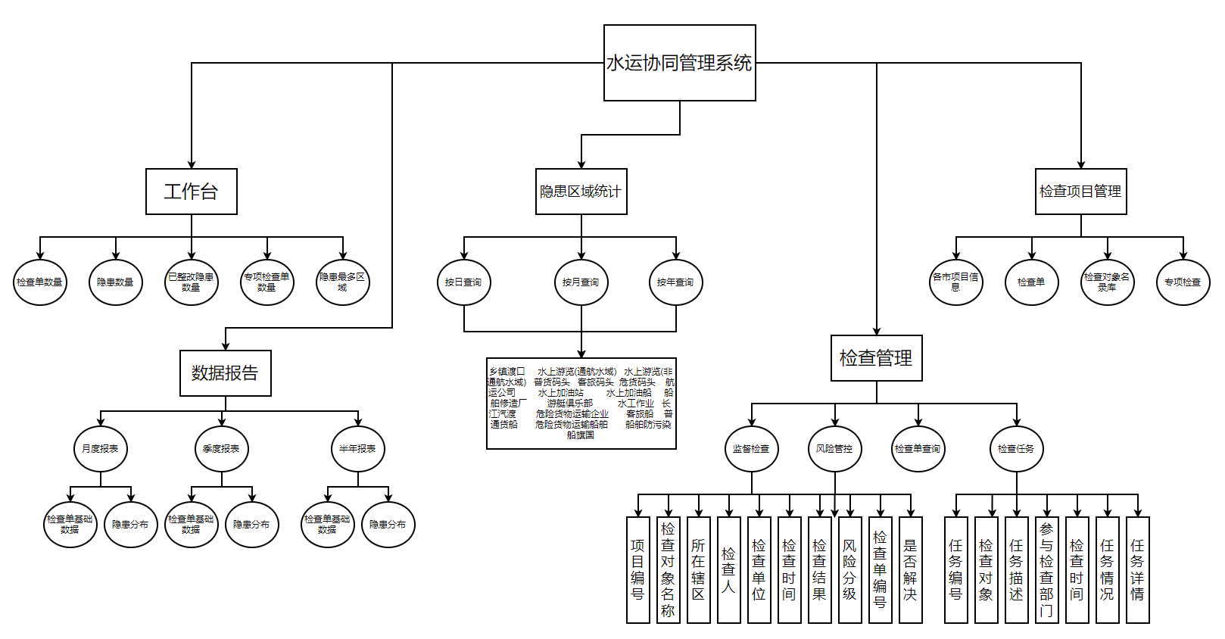

图1：系统层次图

通过统一的采集服务将数据接入到大数据支撑平台，进行后续的分析处理，基础网络服务平台可满足各种数据接入，支持并行处理。

### 2.2.1系统数据流程图

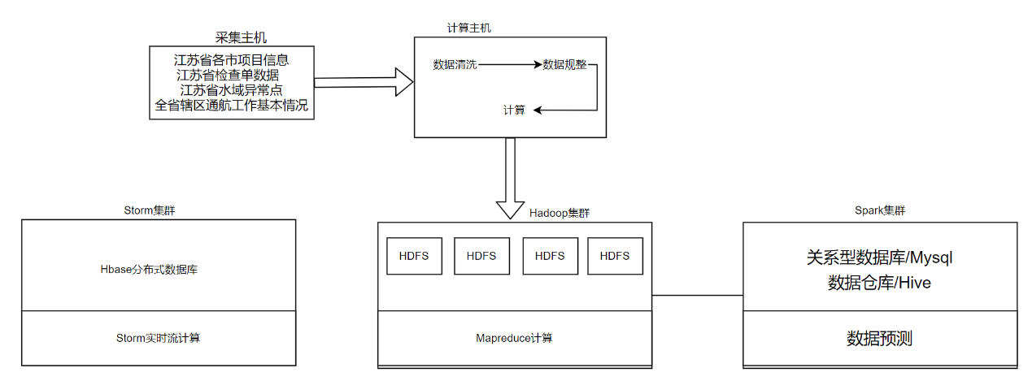

图2：数据流向图

详细步骤：

1、通过采集到的海上交通数据发送到大数据及其支撑平台

2、进行数据清洗和规整，剔除无用的，错误的和冗余度比较高的数据，保证数据的准

确性

3、将处理后的第一部分数据发送到Hadoop集群，进行离线的交通数据分析，并存储

到HDFS，在转存到关系型数据库Mysql当中

4、第二部分数据存储到Hbase分布式数据库中，并使用Storm框架进行实时流计算

5、第三部分数据则将存储到关系型数据库Mysql/数据仓库Hive当中，最终存储到数

据库中。

### 2.2.2水运协同管理系统实现的核心技术

(一)核心技术框架

Hadoop分布式存储框架

Storm实时流计算框架

Zookeeper分布式协调服务框架

Spark计算引擎框架

(二)软件环境

Linux、Apache、Java

(三)数据库

Hbase、Mysql

(四)数据仓库

Hive

(五)开发工具

Java

(六)数据可视化工具

Echarts、百度地图

### 2.2.3数据共享和交换平台

通过数据共享和交换平台，将交警局、交通局、城管局以及其他单位的基础数据和业务数据及时、准确、可靠的采集到大数据及支撑平台，同样，通过共享平台将大数据及支撑平台汇聚和计算到的数据共享给其他业务系统，共享平台的架构图如下：

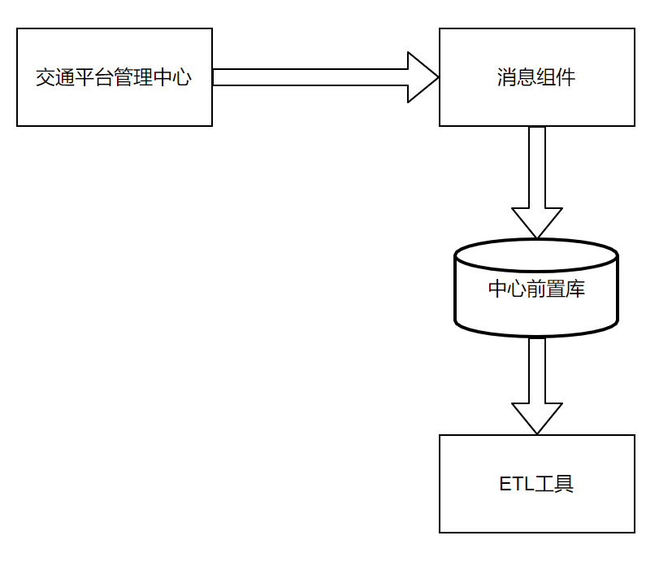

图3：数据共享图

### 2.2.4框架支撑平台

#### 2.2.5.1基础网络服务平台

##### 2.2.5.1.1概述

neatgear（网络组件）是一个基于linux2.6+内核的网络服务框架，是一个基于网络通信与消息中间件的二次开发平台。该平台提供了基于tcp（数据传输协议）udp（用户数据报协议）的网络服务，客户端以及业务端的封装，使开发者不需要去关注网络处理细节就可以以很快的速度开发网络应用服务程序。服务端封装采用socket（套接字）非阻塞模式与epoll（改进的文件读写机制）多路复用结合，可以处理海量（一万以上）的慢速客户端以及一定数量的高速客户端数据，服务端可以自动处理tcp（数据传输协议）拆包，粘包的情况，可以依据一定策略自动处理超时，僵死客户端，回收系统资源，客户端封装可以依据策略进行服务器重连，数据分发。业务端规定了4种业务模式，对应着网络服务系统中常用的几种网络服务模式，分别为数据采集转发模式，问答模式，业务异步回复模式，订阅模式。

##### 2.2.5.1.2共享数据库

hive是基于Hadoop的一个数据仓库工具，可以将结构化的数据文件映射为一张数据库表，并提供简单的sql查询功能，可以将sql语句转换为MapReduce任务进行运行。其优点是学习成本低，可以通过类SQL语句快速实现简单的MapReduce统计，不必开发专门的MapReduce应用，十分适合数据仓库的统计分析。

Hive是建立在Hadoop上的数据仓库基础构架。它提供了一系列的工具，可以用来进行数据提取转化加载（ETL），这是一种可以存储、查询和分析存储在Hadoop中的大规模数据的机制。Hive定义了简单的类SQL查询语言，称为HQL，它允许熟悉SQL的用户查数据。同时，这个语言也允许熟悉MapReduce开发者的开发自定义的mapper和reducer来处理内建的mapper和reducer无法完成的复杂的分析工作。

# 详细设计

3.1大数据资源整合存储

通过前端采集过来的数据经过格式转换后存储到数据库中，一般采用两种方式存储数据，对于基本的交通数据统一的存储到mysql数据库中，对于基于路况信息的数据因为数据量比较大，统一存储到HDFS文件系统中，便于后续基于大数据的分析计算。

### 3.1.1基础交通数据

基础交通数据为整个交通运行的静态数据部分，所谓静态数据指的是一旦确定轻易不会做出变动，是确保交通大数据平台稳定，精确运行的基础。随着日新月异的海上交通发展，以及全球化脚步的较快，基础交通数据变动也变动日益频繁，对基础交通数据的及时更新维护也是不可或缺的。

### 3.2大数据清洗子系统

#### 3.2.1概述

##### 3.2.1.1数据清洗



##### 3.2.1.2缺失值处理

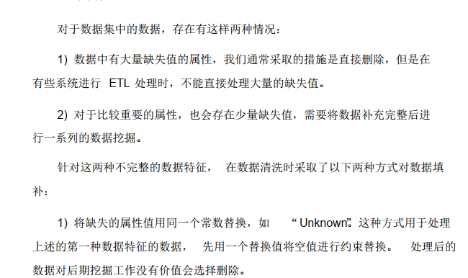



##### 3.2.1.3数据选择



##### 3.2.1.4数据集成



##### 3.2.1.5数据清洗的流程图

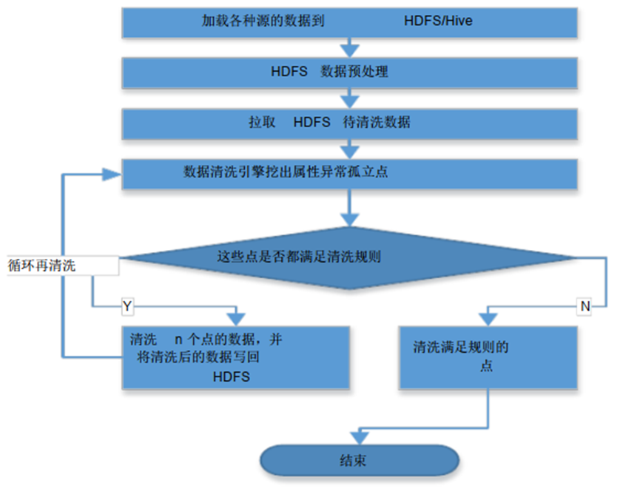

##### **3.3大数据数据计算系**

##### 3.3.1区域划分算法



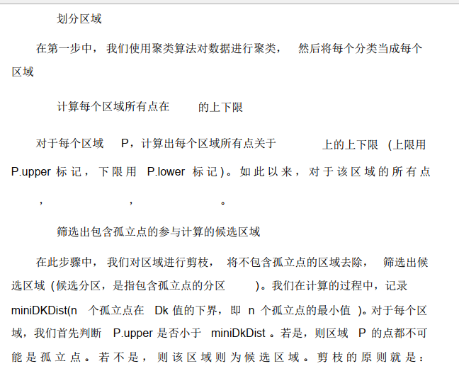

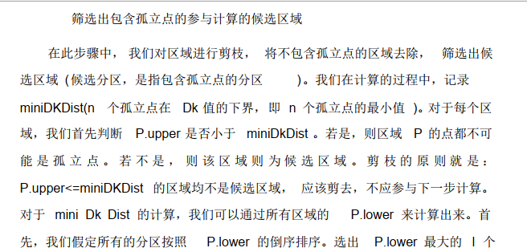

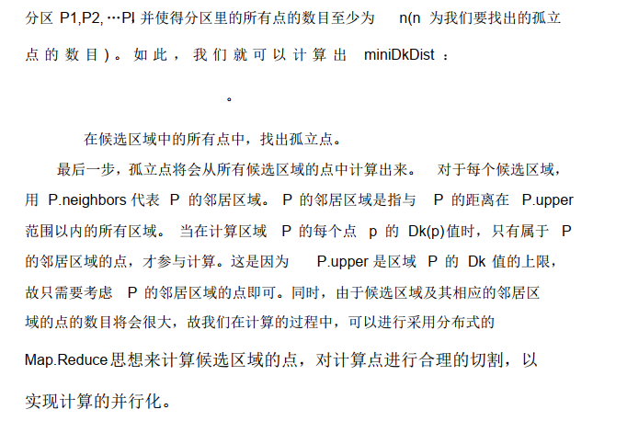

### 3.3.2算法实现流程

#### 3.3.2.1区域划分

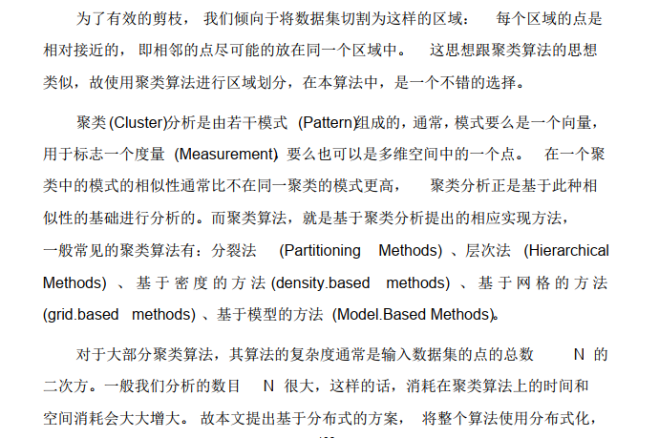

对其进行并行化。对于聚类算法而言，我们需要提出使用基于Spark实现的K.Means聚类算法来实现基本的分布式聚类分析。K.Means算法的核心是：首先接受输入量参数K，作为聚类的数目，接着为了使得所获得的聚类满足同一聚类的对象相似度较高，不同聚类的对象相似度较小的条件，算法将n个数据对象分割为对应的K个聚类，最后由各个聚类中的对象的值来确定一个对应的“中心对象”引力中心，并用该“中心对象”来进行计算聚类的相似度的。

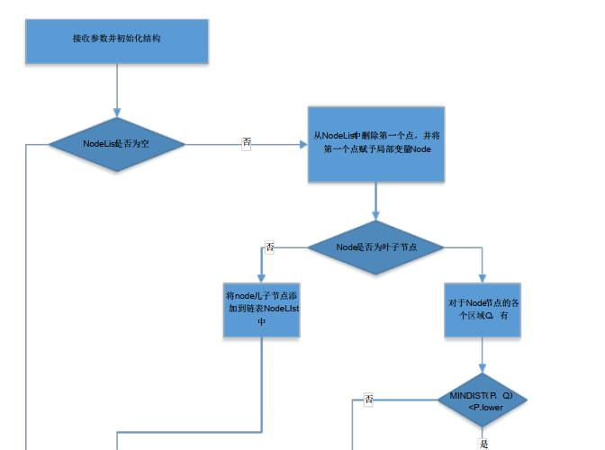

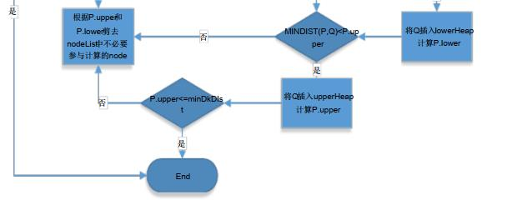

基于以上思路，通过Spark框架通过分布式环境来计算候选区域：  
其计算候选流程图如下：

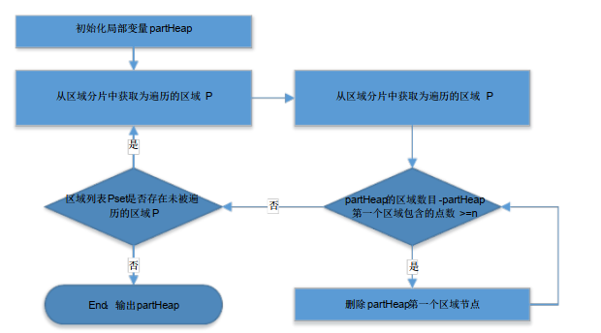

## 3.4大数据界面UI设计

### 3.4.1登录设计



### 3.4.2工作台设计

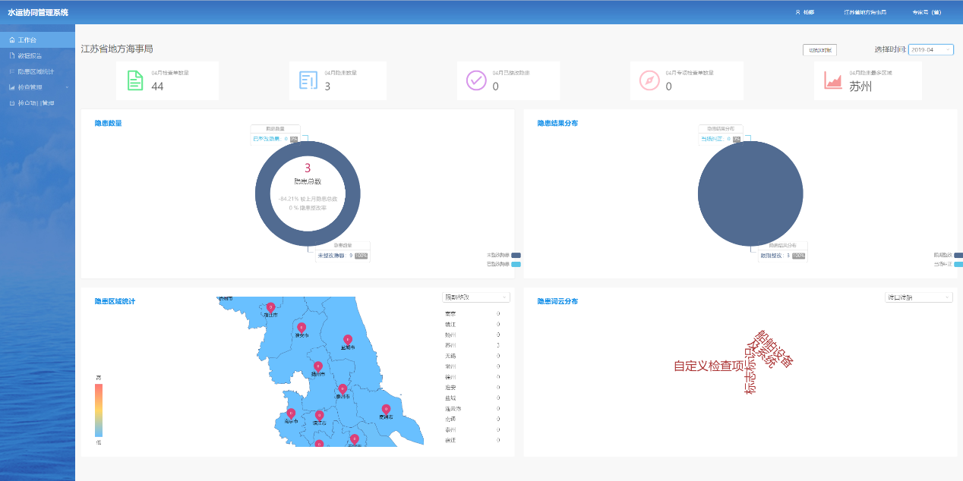

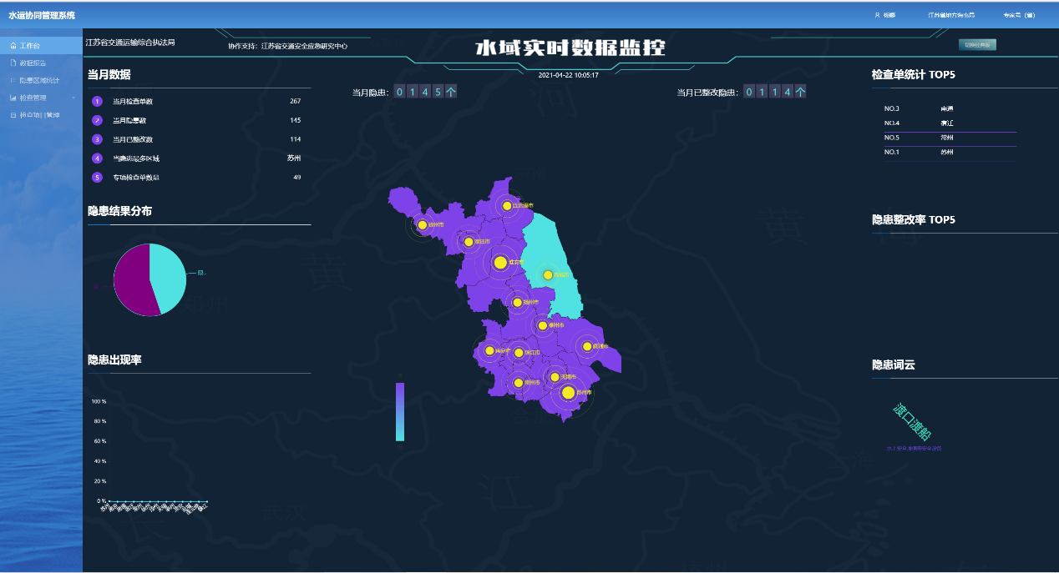

### 3.4.3数据报告中心设计

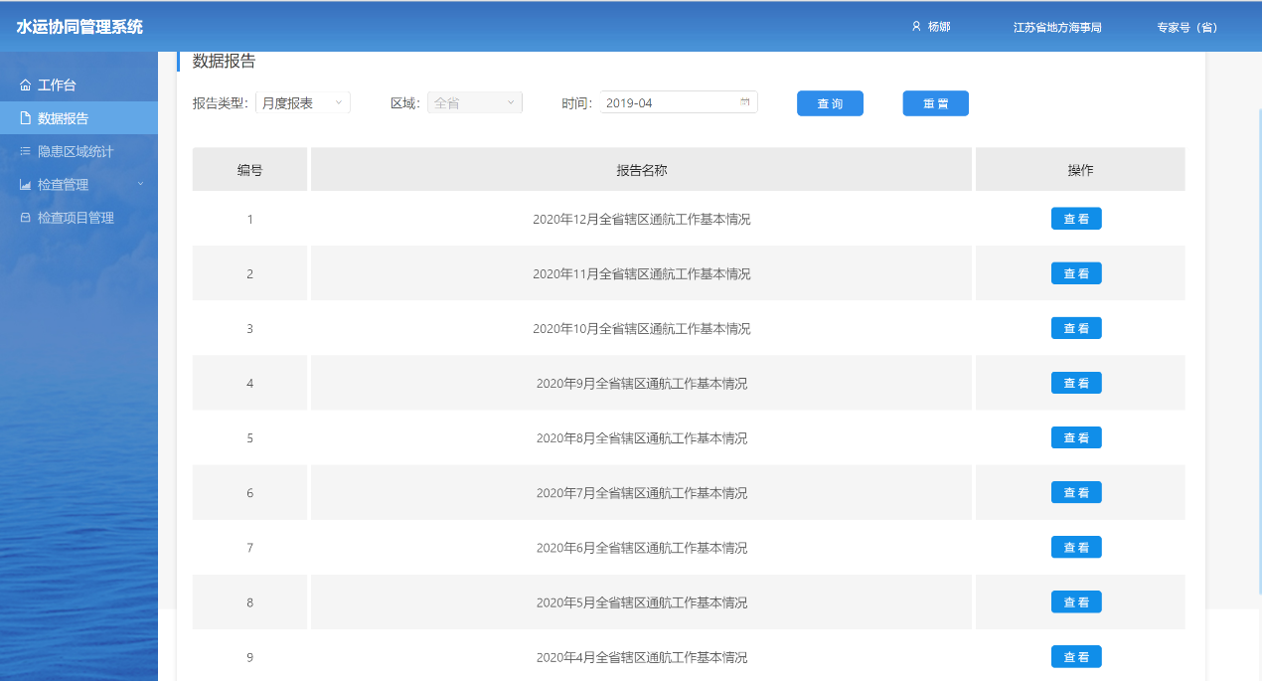



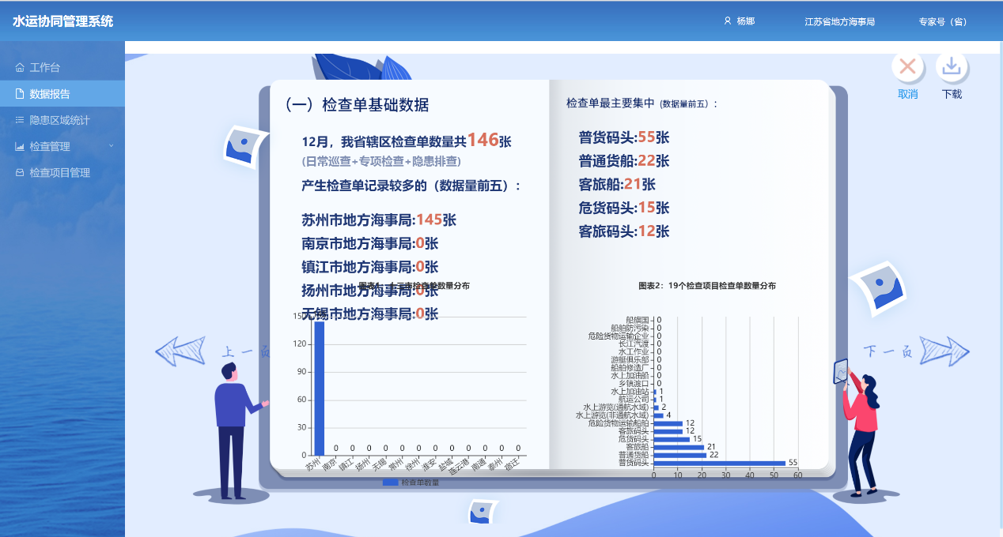

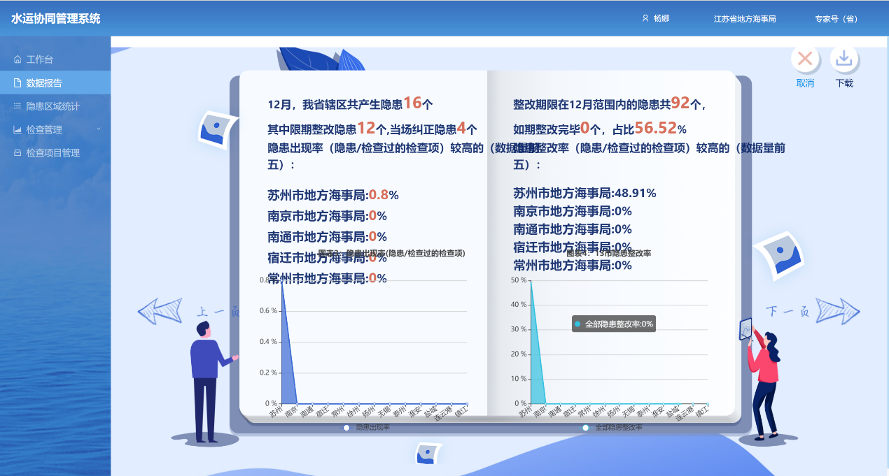

### 3.4.4隐患区域统计设计

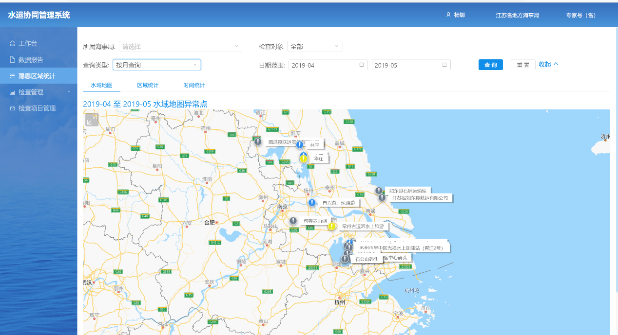

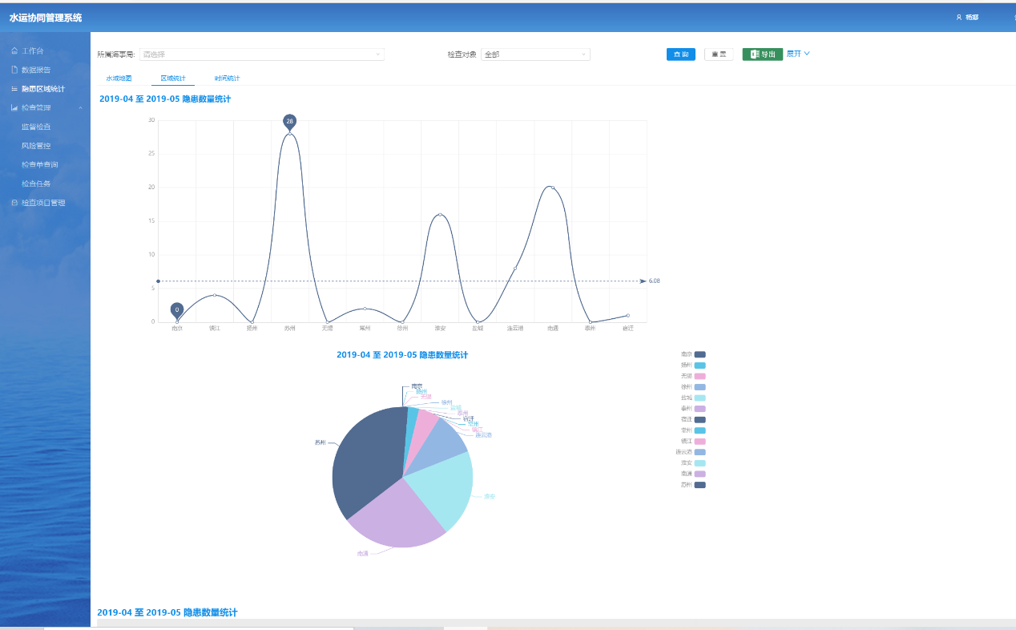

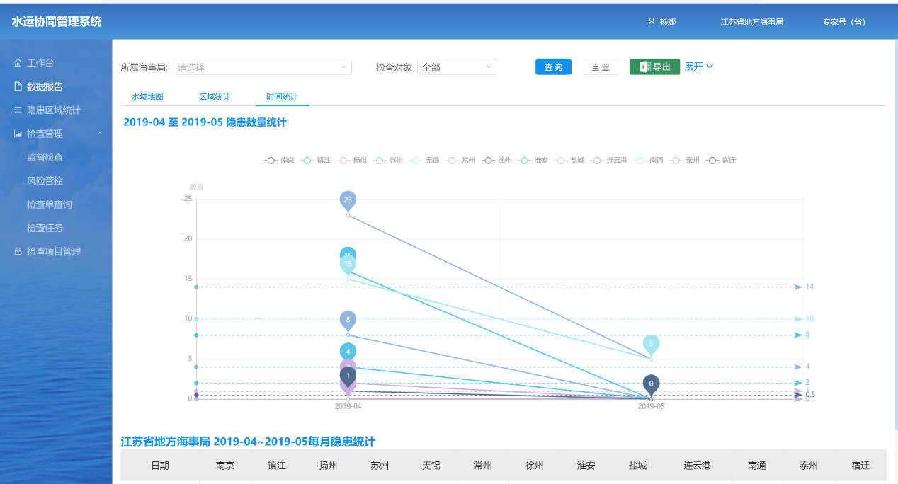

### 3.4.5检查管理设计

#### 3.4.5.1监督检查设计

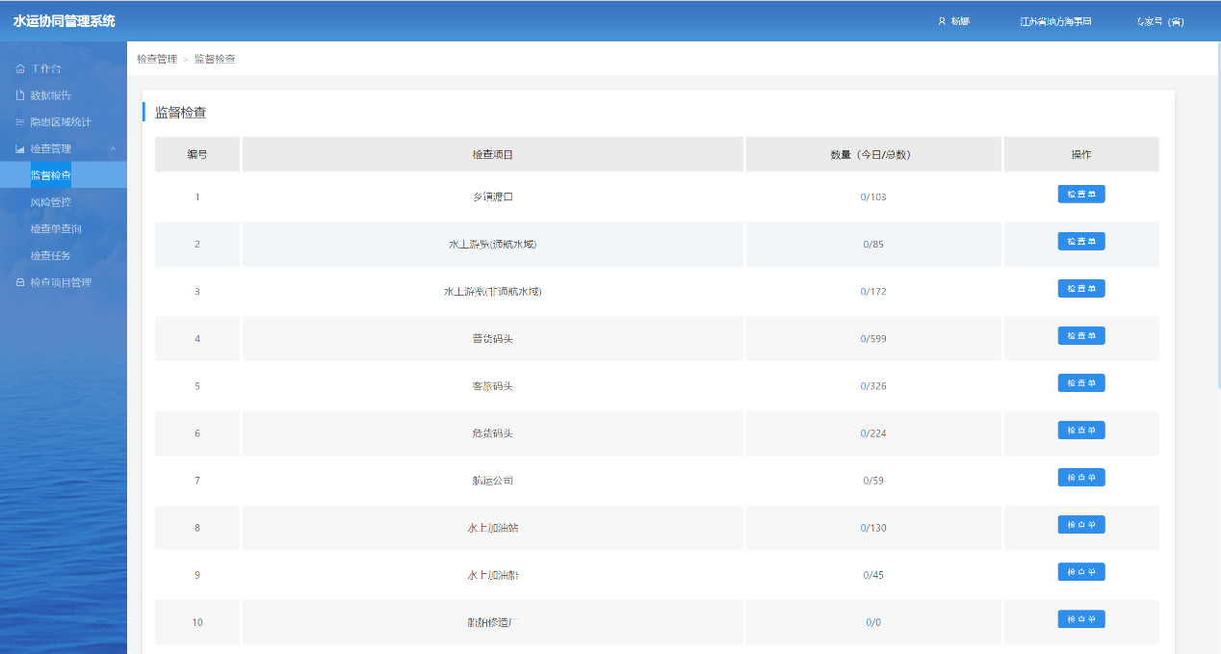

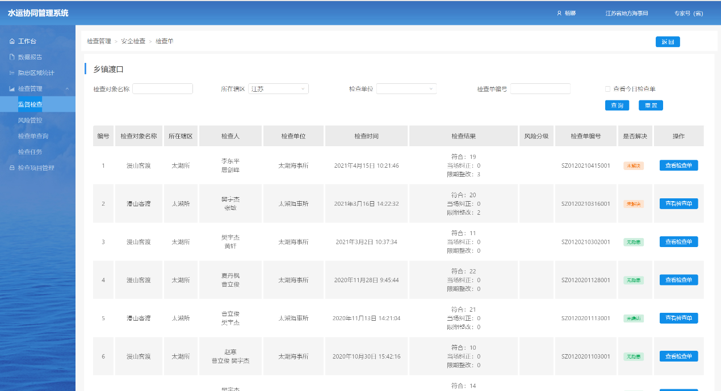

#### 3.4.5.2风险管控设计

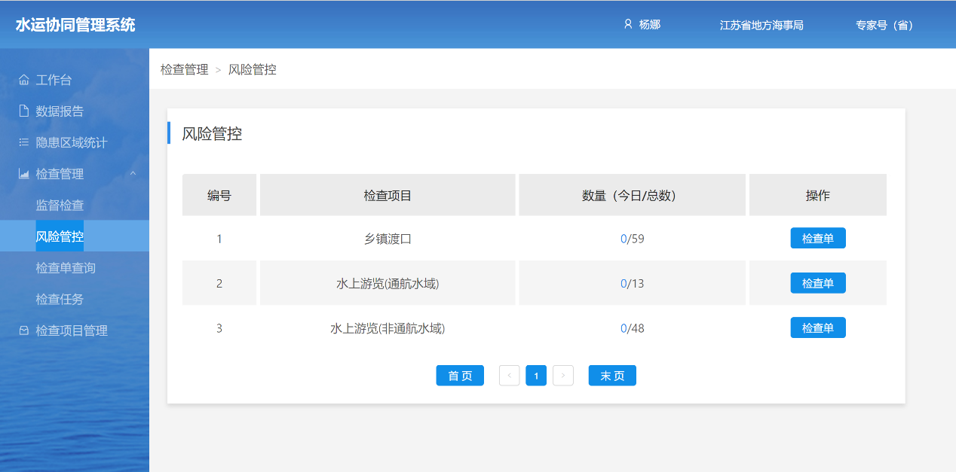

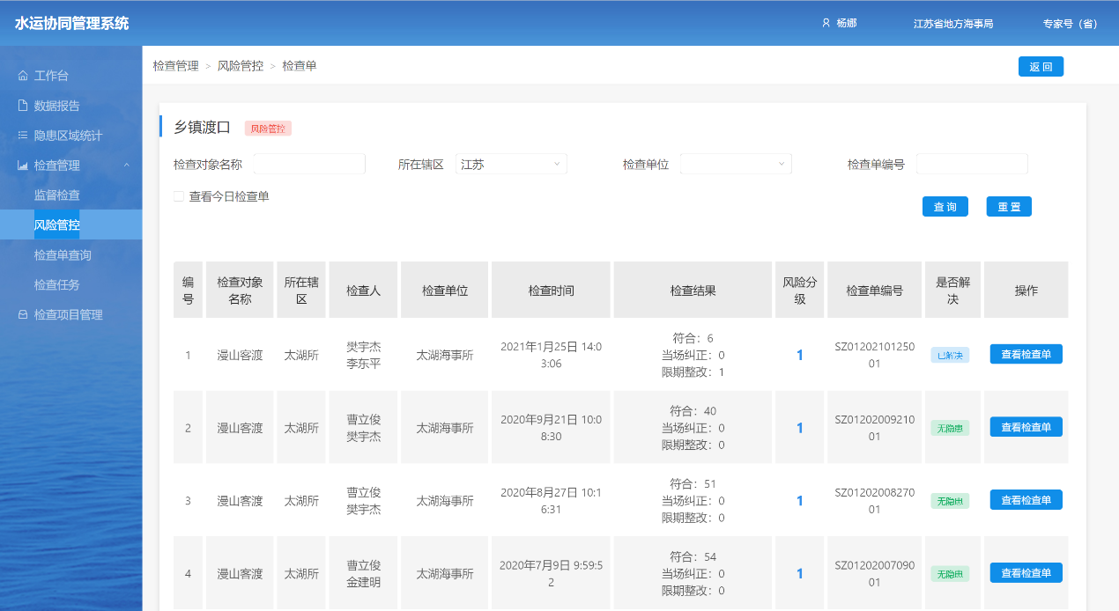

#### 3.4.5.3检查单查询设计

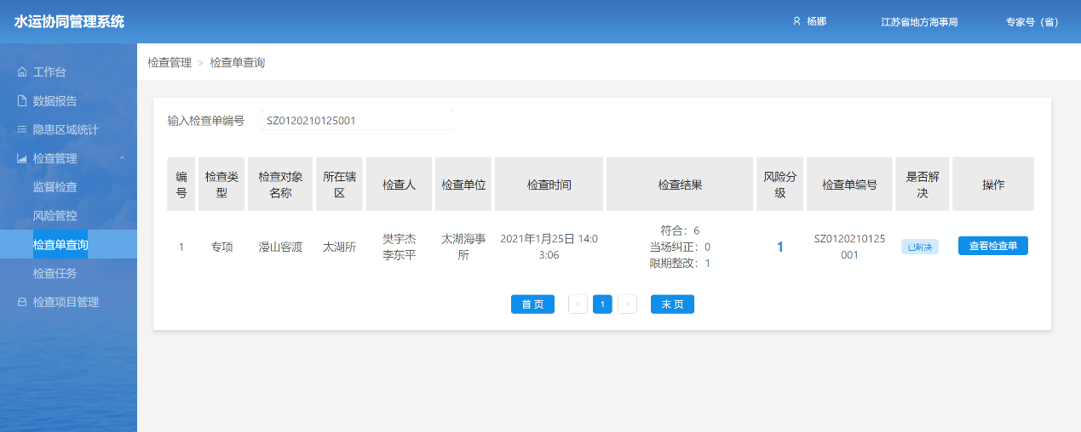

#### 3.4.5.4检查任务设计

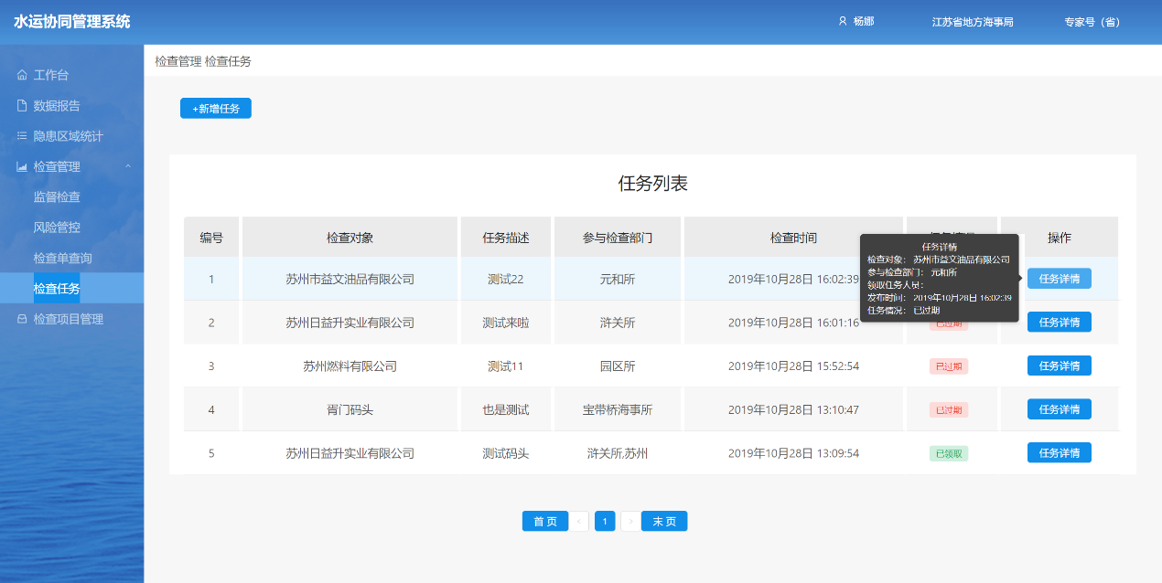

### 3.4.5检查项目管理设计

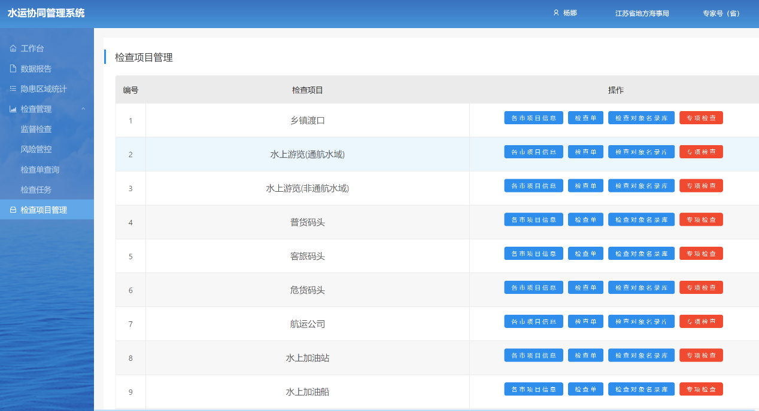

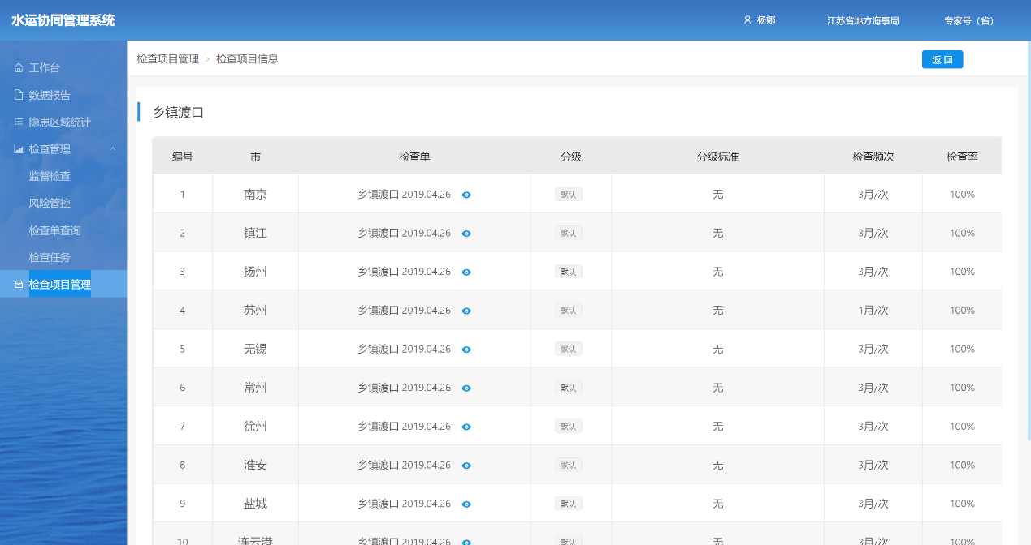

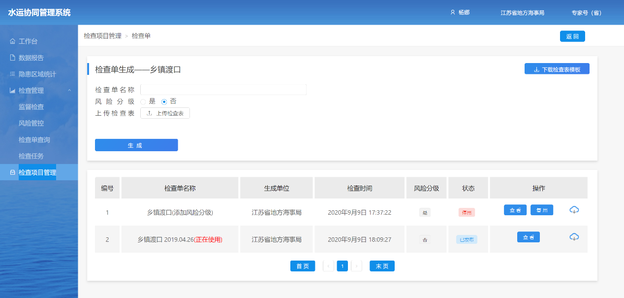

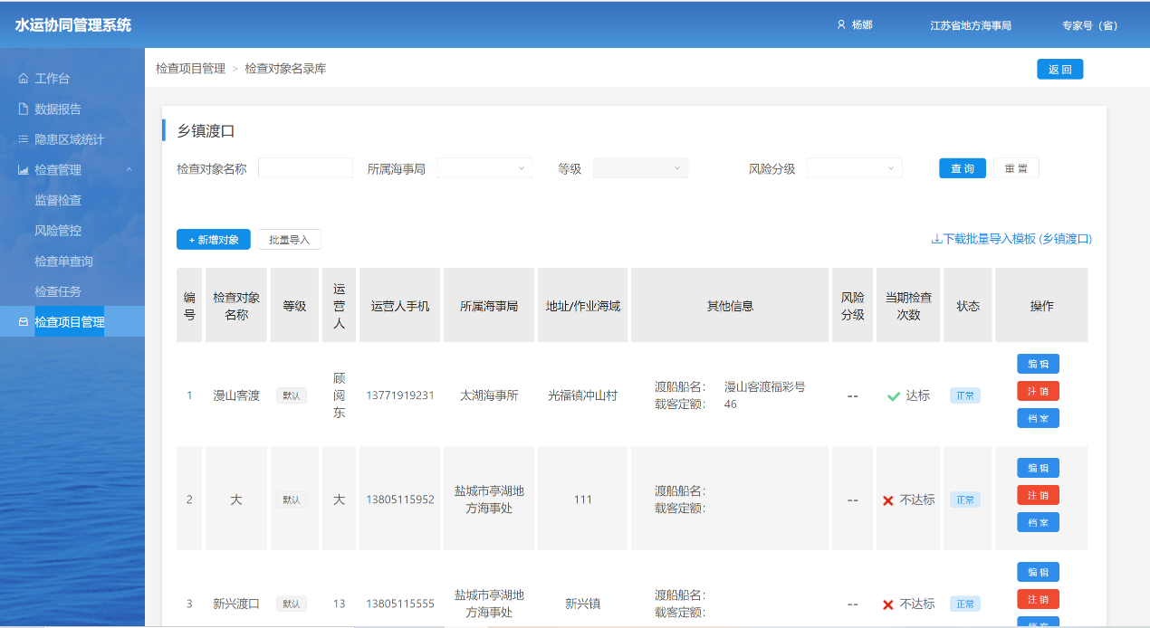

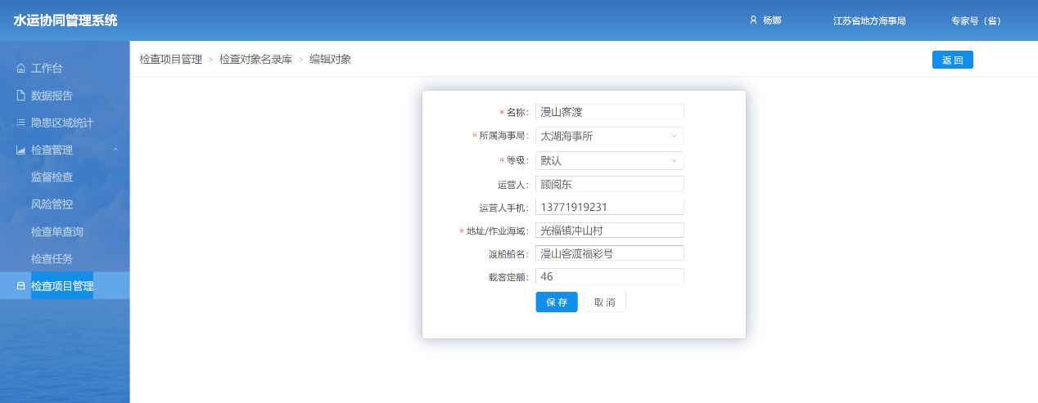

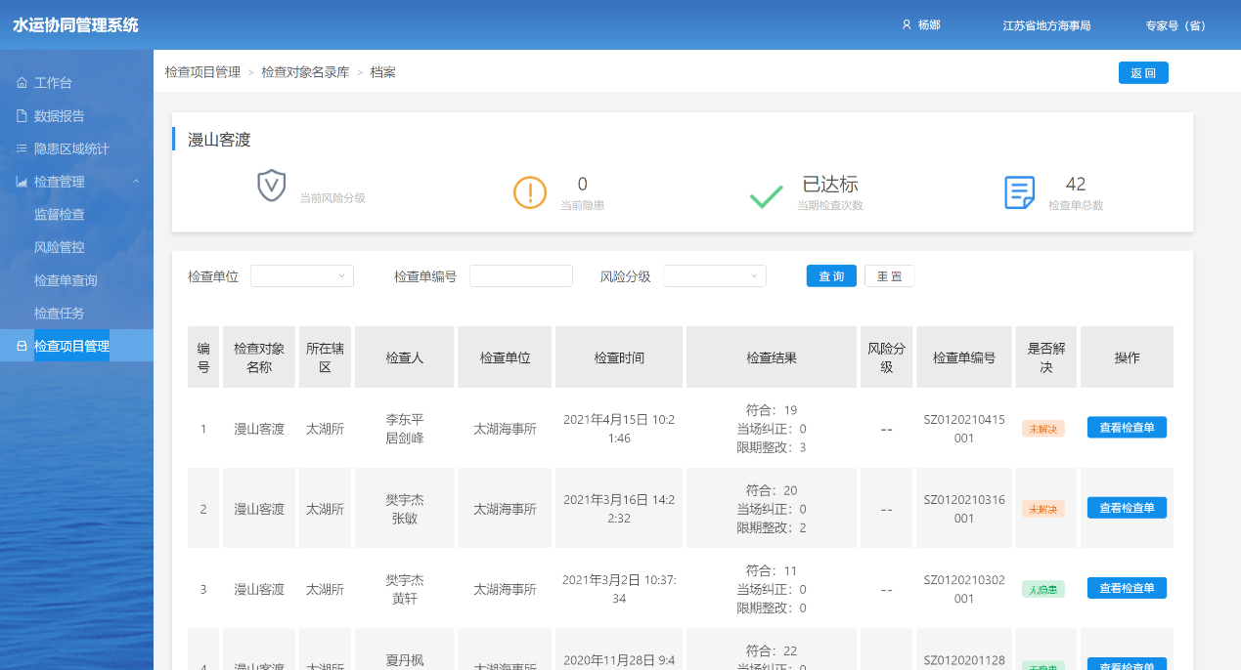

# 测试报告

## 4.1性能度量指标测试

响应时间（TTLB）即“timetolastbyte”，指的是从客户端发起的一个请求开始，到客户端接收到从服务器端返回的响应结束，这个过程所耗费的时间，响应时间的单位一般为“秒”或者“毫秒”。响应时间＝网络响应时间+应用程序响应时间。

➢响应时间标准

|  |  |  |
| --- | --- | --- |
| 序号 | 时间度量标准 | 结果 |
| 1 | 小于1s | 优 |
| 2 | 介于1s-3s | 良 |
| 3 | 介于3s-5s | 一般 |
| 4 | 大于5s | 差 |

➢事务能力TPS(transactionperseconde)

服务器每秒处理的事务数；一个事务是指一个客户机向服务器发送请求然后服务器做出反应的过程。客户机在发送请求时开始计时，收到服务器响应后结束计时，一次来计算使用的时间和完成的事务个数。它是衡量系统处理能力的重要指标。

➢并发用户数

同一时刻与服务器进行交互的在线用户数量。

## 4.2测试案例设计思路

根据上述测试范围测试点进行测试用例的设计。主要采用黑盒用例设计方法等价类划分法、边界值分析法、错误推测法、场景法。

➢功能测试：确保测试对象的功能正常，其中包括业务流程、数据处理、边界值等功能。

➢用户界面(UI)测试：核实用户与软件之间的交互，确保用户界面会通过测试对象的功能来为用户提供相应的访问或浏览功能，确保UI中的对象按照预期的方式运行，确保各个窗口风格（包括颜色、字体、提示信息、图标、等等）都与需求保持一致，或符合可接受标准，能够保证用户界面的友好性、易操作性，而且符合用户操作习惯

➢流程测试:核实实际业务流程在系统中的完整正确实现。应确保各业务流程内部数据流转及流程之间接口数据的正确，确保角色权限对流程的操作的限制的正确性

➢安全性测试：确保用户登录管理安全、应用程序级别与系统级别的安全的安全性

➢兼容性测试：确保系统在各种不同版本不同类项浏览器下均能正常实现其功能

## 4.3功能执行

### 4.3.1链接测试

本测试使用工具为ApacheJmete。

➢建立测试计划

启动jmeter后，jmeter会自动生成一个空的测试计划，用户可以基于该测试计划建立自己的测试计划。

➢添加线程组

一个性能测试请求负载是基于一个线程组完成的。一个测试计划必须有一个线程组。60/79测试计划添加线程组非常简单。在测试计划右键弹出下拉菜单(添加-->Threads(Users)--->线程组)中选择线程组即可。jmeter中每个测试计划至少需要包含一个线程组，当然也可以在一个计划中创建多个线程组，那么多个线程组之间又会怎样的顺序执行(串行还是并行)?在测试计划下面多个线程是并行执行的，也就是说这些线程组是同时被初始化并同时执行线程组下的Sampler的。

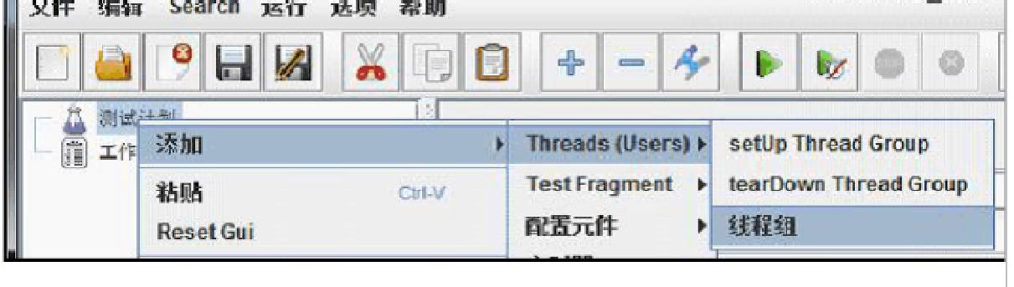

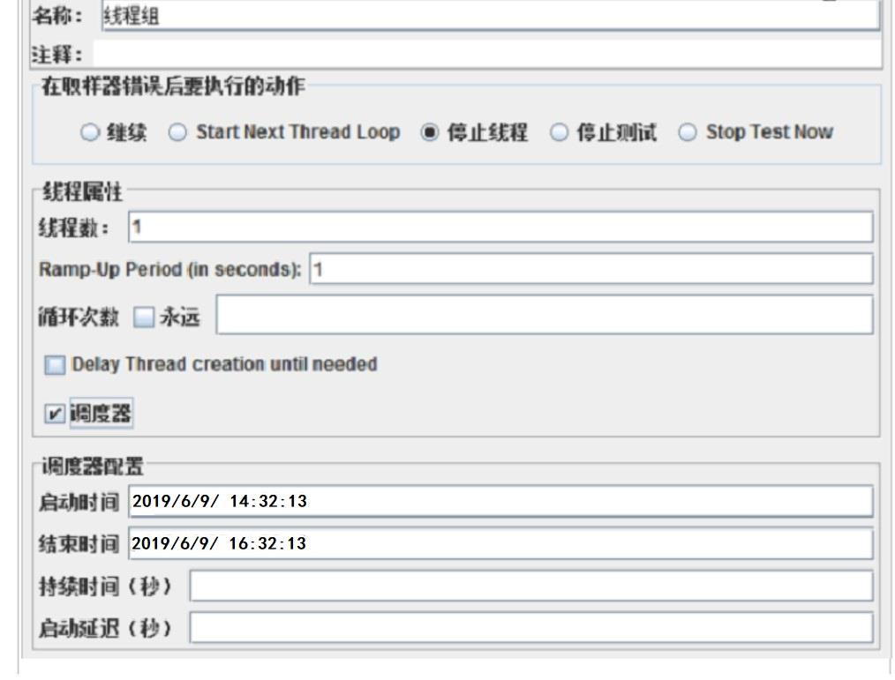

线程组主要包含三个参数：线程数、准备时长(Ramp-UpPeriod(inseconds))、循环次数。线程数：虚拟用户数。一个虚拟用户占用一个进程或线程。设置多少虚拟用户数在这里也就是设置多少个线程数。

准备时长：设置的虚拟用户数需要多长时间全部启动。如果线程数为20，准备时长为10，那么需要10秒钟启动20个线程。也就是每秒钟启动2个线程。

循环次数：每个线程发送请求的次数。如果线程数为20，循环次数为100，那么每

个线程发送100次请求。总请求数为20*100=2000。如果勾选了“永远”，那么所有线程会一直发送请求，一到选择停止运行脚本设置合理的线程数对于能否达到测试目标有决定性的影响。在本例中，要求得到网站61/79首页在20QPS负载情况下的响应时间，如果如果线程数量设置的过小，则很可能无法达到设定的QPS要求。另外，设置合理的循环次数也很重要，除了上面介绍的固定循环次数与永远外;也可以灵活的选择设定测试运行时间。勾选“调度器”，进行调度器配置。

➢添加HTTP请求

添加完成线程组后，在线程组上右键菜单(添加--->Sampler--->HTTP请求)选择HTTP请求。对于jmeter来说，取样器(Sampler)是与服务器进行交互的单元。一个取样器通常进行三部分的工作：

向服务器发送请求

记录服务器的响应数据

记录相应时间信息62/79

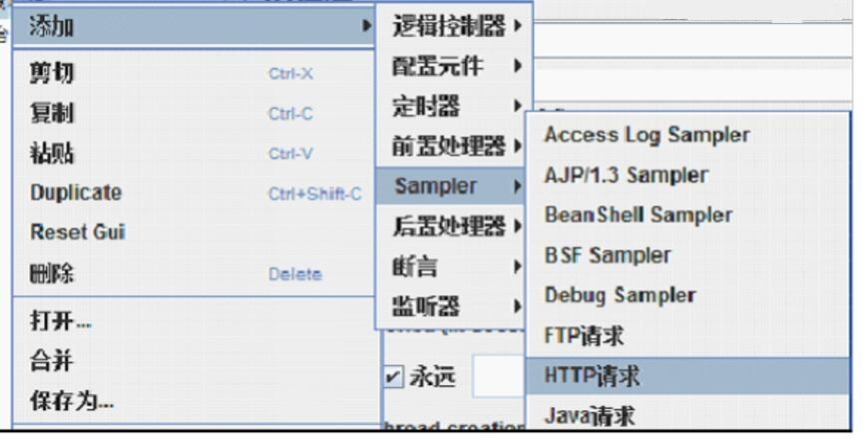

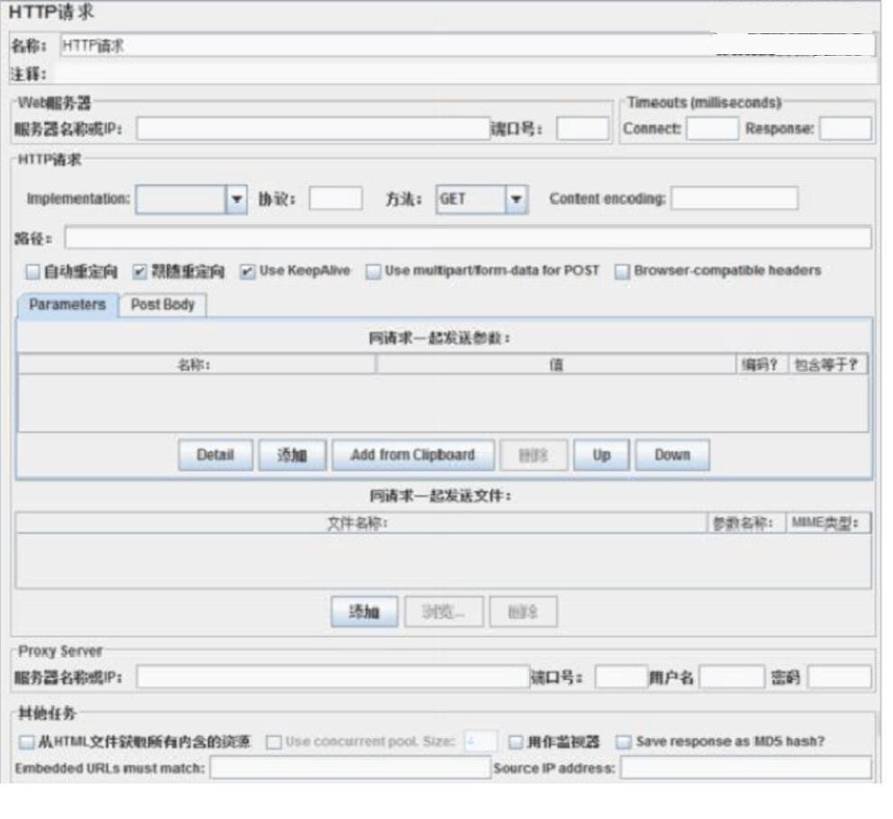

➢设置QPS限制

本次性能测试的目的是“了解云采首页在负载达到20QPS时的响应时间”，因此需要控制向云采首页发送请求的负载为20QPS。QPS:QueryPerSecond每秒查询率。是一台查询服务器每秒能够处理的查询次数。在因特网上，作为域名系统服务器的机器的性能经常用每秒查询率来衡量。通过以上的步骤测试，得到结果可以保持近100个用户同时访问。

### 4.3.2表单测试

本测试使用工具WinRunner（QTP）等，先手动检查，后可以用该工具回归了通过JS代码实现测试。

void((function(){

varselect=document.getElementsByTagName('select');

for(varjj=0;jj<select.length;jj++){

selectedNode=select[jj].options;

/*取出select的所有选项值*/

for(vari=0;i<selectedNode.length;i++){

selectoption=selectedNode[i].innerHTML;

//console.info(selectoption);63/79

}

/*随机赋值*/

/*随机赋值*/

$(select[jj]).get(0).selectedIndex=1;

varcheckText=$(select[jj]).find("option:selected").text();

console.info(checkText);

$(select[jj]).click;

}

})())

//一般的文本框任意赋值

void((function(){

vari=document.getElementsByTagName('input');

for(varjj=1;jj<=i.length-4;jj++){

i[jj].value="cs";

}

})())

### 4.3.3数据库测试

本测试使用使用JmeterJDBCRequest方式实现。

➢打开Jmeter

点击测试计划，点击“浏览...”按钮，将你的JDBC驱动添加进来。

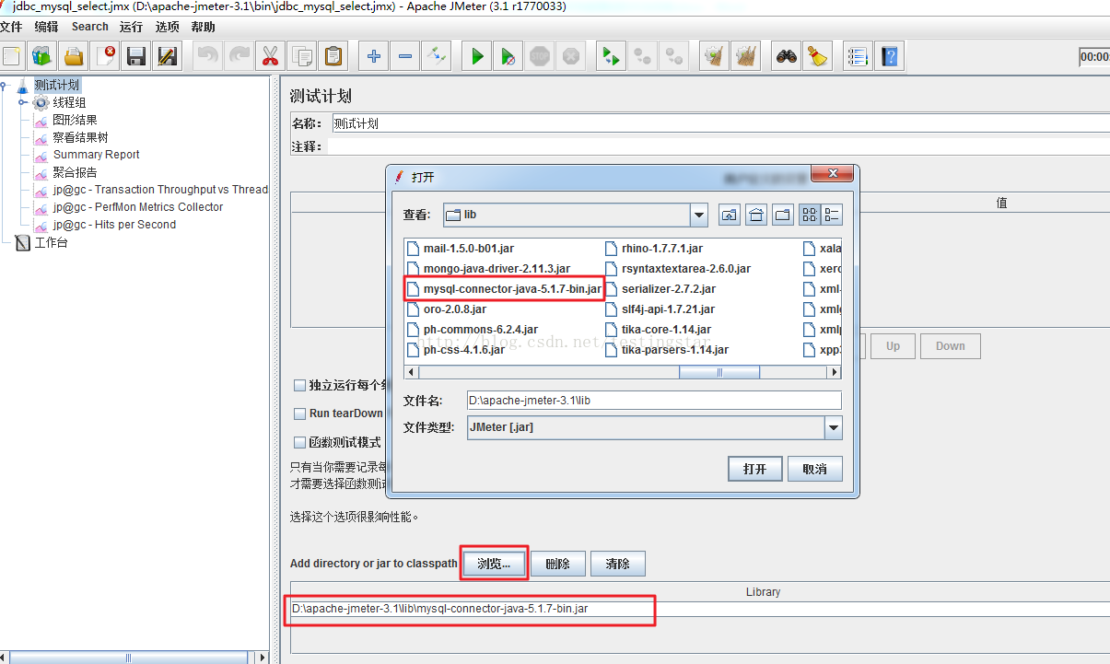

➢.添加一个线程组

右键点击“线程组”，在下面添加一个“JDBCConnectionConfiguration”

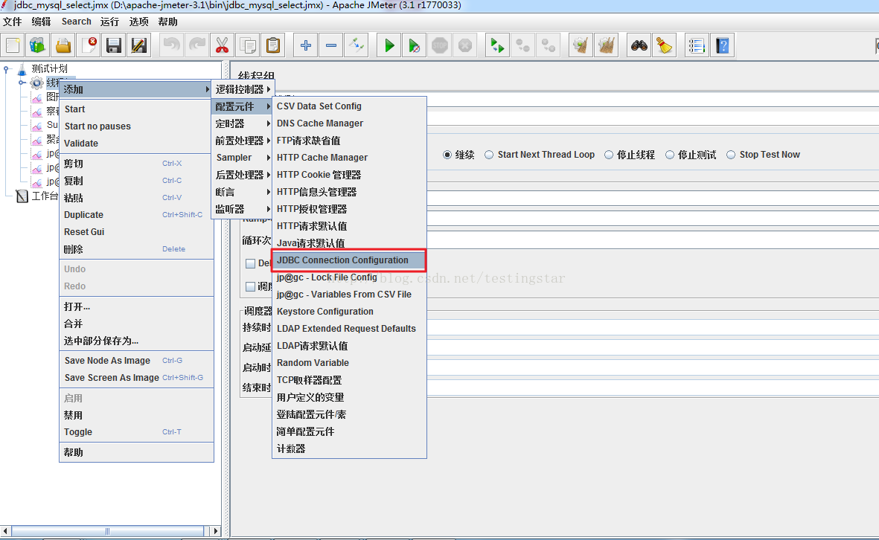

来配置一下JDBCConnectionConfiguration页面。

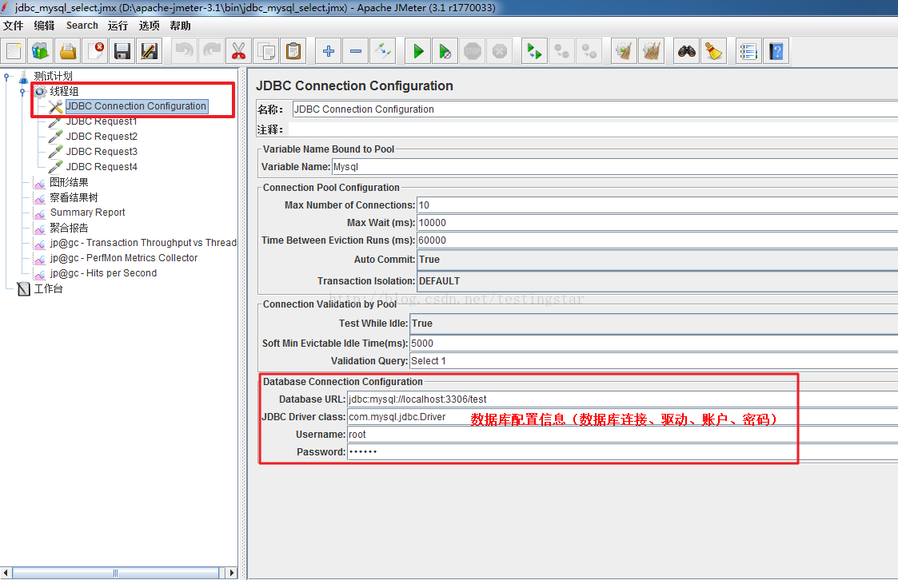

➢配置JDBCrequest

右键点击“线程组”，在下面添加一个“JDBCrequest”，并配置请求信息；

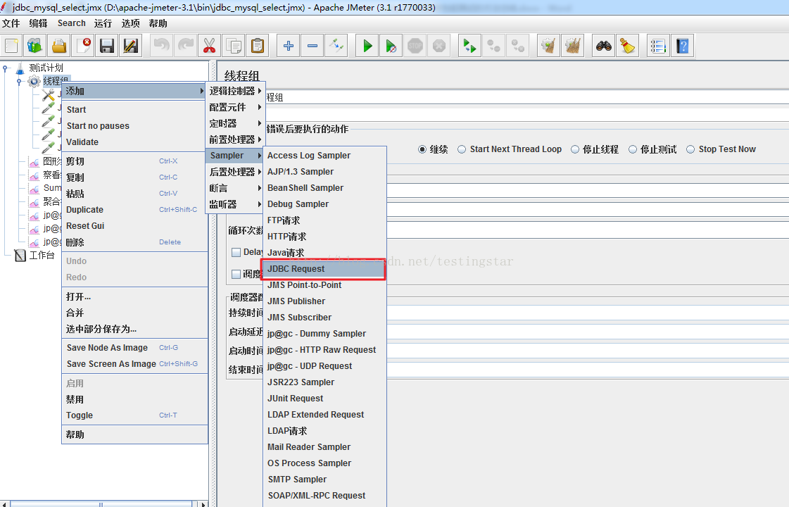

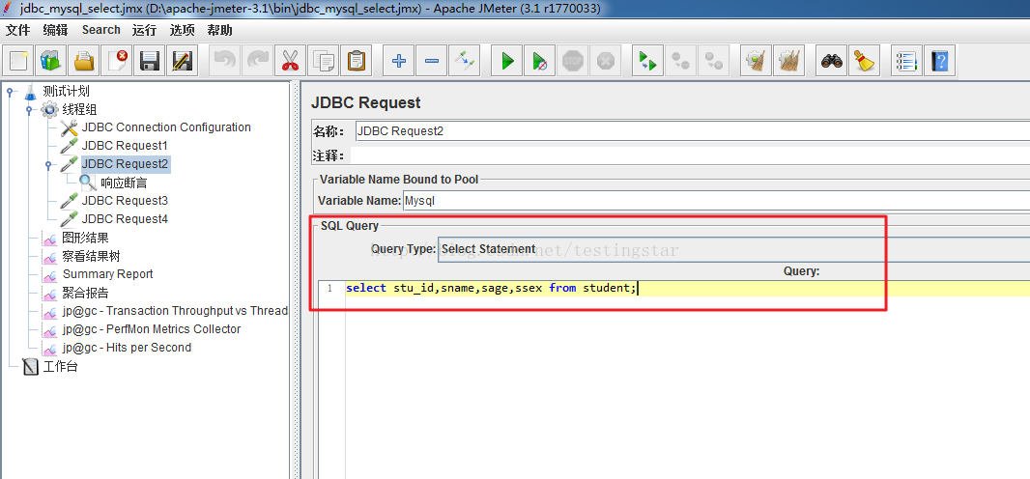

➢添加断言。

右键点击线程组---->添加--->断言---->响应断言。

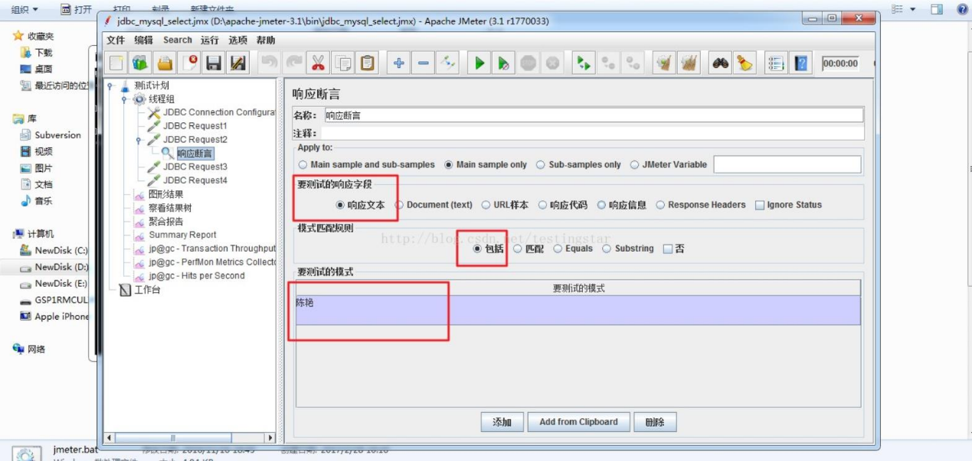

➢添加监听器

添加一个断言结果：

右键点击线程组---->添加--->监听器---->结果断言。

添加一个图形结果：

右键点击线程组---->添加--->监听器---->图形结果。

添加一个查看结果树：

右键点击线程组---->添加--->监听器---->查看结果树。

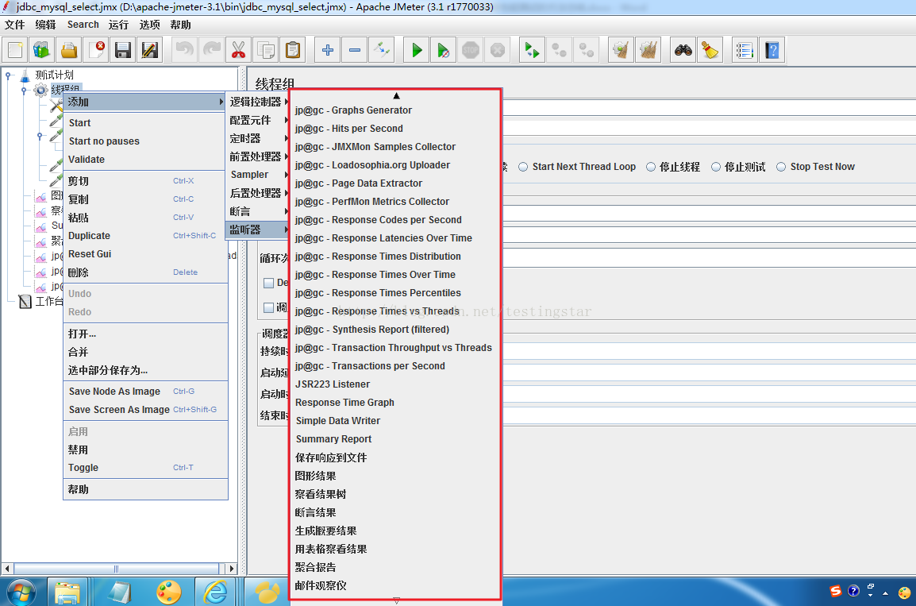

➢在线程组页面设置用户数、启动时间、循环次数

点击菜单栏“运行”----“启动”

下面是结果

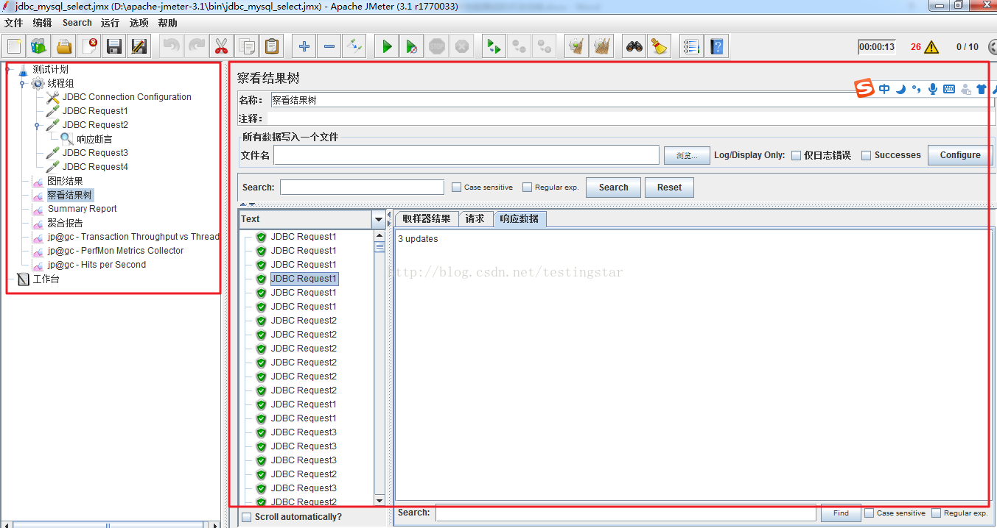

### 4.3.4界面测试

网站系统实现与设计稿一致。站点的导航条位置，导航的内容布局，首页呈现的样式与需求一致。网站的界面符合标准和规范，直观性强。

### 4.3.5功能测试

➢链接测试无问题，不存在死链接，测试链接都存在。

➢对页面各个不同数据的测试,主要的路线数据的传输不存在数据有误差的问题.

### 4.3.6兼容性测试

测试总的浏览器包括:360极速浏览器,火狐浏览器,谷歌浏览器,IE浏览器。测试通过，主要逻辑以及次要功能都没问题，因为浏览器的不同，导致界面浏览不一定相同，例如有的界面浏览页面显示正常,有的界面显示不一样。

### 4.3.7易用性

网站实现了如下易用性：

➢输入限制的正确性

➢输入限制提示信息的正确性，可理解性，一致性

➢界面排版美观

➢web应用系统易于导航，直观

➢web应用系统的页面结构、导航、菜单、连接的风格一致

### 4.3.8负载/压力测试

主要测试了压了测试:测试结果70/79

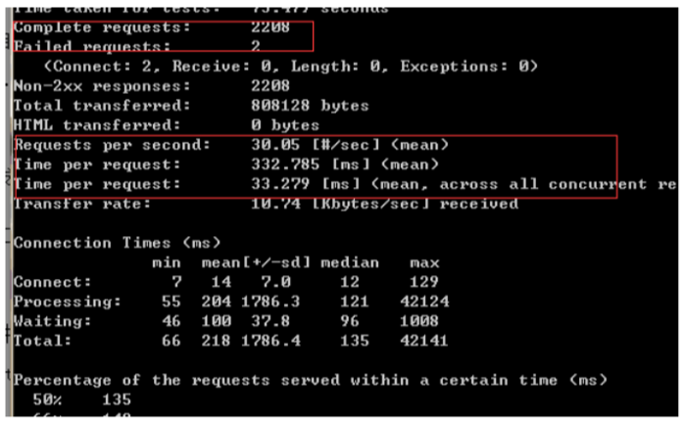

60秒内发请求,一次1000个请求,总共请求了2230个请求,成功了2208个失败两个

➢每个请求用时30ms

➢服务器收到请求，响应页面要花费的时间332ms

➢并发的每个请求平均消耗时间33ms

➢请求一共花了72s

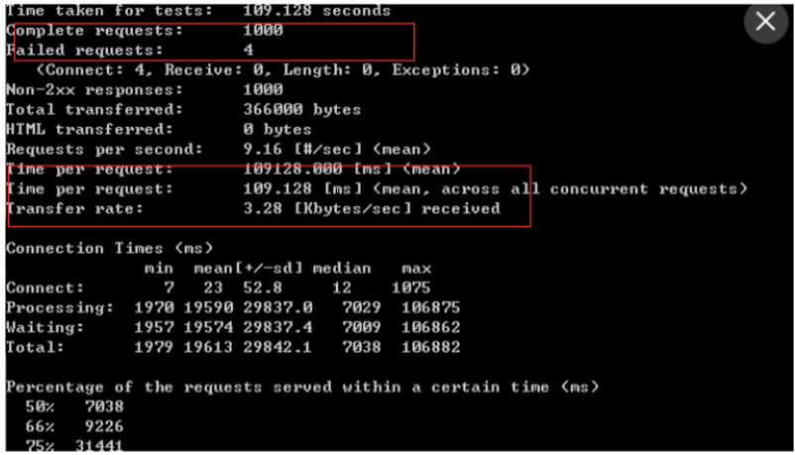

第一个1000个人同时发出1000个请求总共1004个请求失败4个,成功1000个

➢每个请求用时9ms(吞吐量)

➢服务器收到请求，响应页面要花费的时间:109128ms

➢并发的每个请求平均消耗时间:109.ms

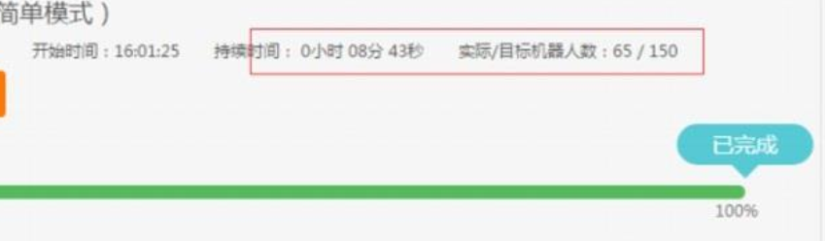

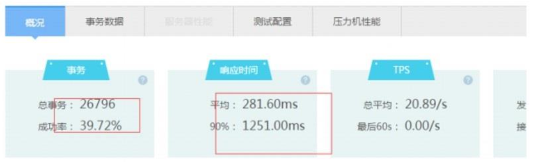

➢请求一共花了:109s71/79

➢如上图当同时在线人数达到45时候,服务器崩溃,导致成功率一直下降到达40%,直到结束总请求达到:26796.平均每个请求响应时间为281ms,系统吞吐量(tps)20.89/s.因为系统被困导致数据反映不准.

## 4.4总体评价

该系统的开发和测试达到项目预定目标，满足赛题条件，已知问题以后再做修复。

# 安装及使用

作品所需环境：hadoop、mysql、hive、flume、kafka、zookeeper、spark（Linux）

Idea、虚拟机（windows）

## 5.1：Hadoop

（1）jdk安装

exportJAVA_HOME=/opt/cdh/jdk1.7.0_79

exportPATH=$PATH:$JAVA_HOME/bin

(2)ssh安装和配置

目的：让Master可以控制2台从机，但从机不允许直接访问主机

1.打开Master虚拟机，切换路径cd/root/.ssh

2.生成免密码登录。输入ssh-keygen-trsa，然后4次回车，此时输入ls，就会

看到一对密钥（公钥，私钥）。72/79

3.输入ssh-copy-idmaster，第一次运行都需要输入一次自己的密码，完成后输

入ls，会看到多了一个用户权限，即免密码的权限。

4.仍然保持在master状态下，现在开始控制其他2台虚拟机，设置ssh免密权

限。输入ssh-copy-idSlave01，完成后进入Slave01虚拟机，进入.ssh文件夹，输入

ls，会看到已经生成用户权限文件。

5.同样的方法，完成Slave02的权限设置

6.完成设置后，可以进行测试，在Master状态下输入sshSlave01，然后控制台

切换至Slave01，表示成功；然后输入exit表示退出

(3)修改Hadoop配置文件

1.设置Master虚拟机，解压压缩包，安装Hadoop文件

2.安装路径为/opt/cdh5.3.6/hadoop-2.5.0-cdh5.3.6,进入该文件夹，

然后输入cdetc/hadoop然后开始配置文件

3.输入vimhadoop-env.sh，修改

#Thejavaimplementationtouse.

exportJAVA_HOME=/opt/app/jdk1.7.0_79

#Thejsvcimplementationtouse.Jsvcisrequiredtorunsecuredatanodes.

#exportJSVC_HOME=${JSVC_HOME}

exportHADOOP_CONF_DIR=/opt/cdh5.3.6/hadoop-2.5.0-cdh5.3.6/etc/hadoop

4.输入vimcore-site.xml，增加内容

<property>

<name>fs.defaultFS</name>

<value>hdfs://Master:8020</value>

</property>

<property>

<name>hadoop.tmp.dir</name>

<value>/opt/cdh5.3.6/hadoop-2.5.0-cdh5.3.6/data/tmp</value>

</property>

<property>

<name>fs.trash.interval</name>

<value>420</value>

</property>

5.输入vimhdfs-site.xml，增加内容

<property>

<name>dfs.namenode.secondary.http-address</name>

<value>Slave02:50090</value>

</property>73/79

6.将mapred-site.xml.template重命名为mapred-site.xml然后输入vimmapredsite.xml，增加内容

<property>

<name>mapreduce.framework.name</name>

<value>yarn</value>

</property>

<property>

<name>mapreduce.jobhistory.address</name>

<value>Master:10020</value>

</property>

<property>

<name>mapreduce.jobhistory.webapp.address</name>

<value>Master:19888</value>

</property>

7.输入vimyarn-site.xml，增加内容

<property>

<name>yarn.resourcemanager.hostname</name>

<value>Slave01</value>

</property>

<property>

<name>yarn.nodemanager.aux-services</name>

<value>mapreduce_shuffle</value>

</property>

<property>

<name>yarn.log-aggregation-enable</name>

<value>true</value>

</property>

<property>

<name>yarn.log-aggregation.retain-seconds</name>

<value>420</value>

</property>

8.输入vimslaves，将原有内容删除，然后增加节点主机名，即

Master

Slave01

Slave02

9.在Master上配置完hadoop之后，需要把hadoop的安装目录远程拷贝到其他节点:

scp-r/opt/cdh5.3.6/hadoop-2.5.0-cdh5.3.6/root@slave01:/opt/cdh5.3.6/

scp-r/opt/cdh5.3.6/hadoop-2.5.0-cdh5.3.6/root@slave02:/opt/hadoop-2.5.0-cdh5.3.6/74/79

10.仍然Master状态下，格式化namenode，进入hadoop-2.7.3文件夹

输入：bin/hdfsnamenode-format

## 5.2：mysql

1）rpm-qa|grep-imysql//查看是否存在安装mysql

2）如果存在，则需要卸载：

rpm-emysql-libs-5.1.71-1.el6.i686

rpm-eMySQL-server-5.1.73-1.glibc23.i386

rpm-eMySQL-client-5.1.73-1.glibc23.i386

如果在安装过程出现包的冲突或者包的依赖

rpm-emysql-libs-5.1.71-1.el6.i686--nodeps

rpm-eMySQL-server-5.1.73-1.glibc23.i386--nodeps

rpm-eMySQL-client-5.1.73-1.glibc23.i386--nodeps

3）一般情况下Linux在写入完毕之后，有些文件需要手动删除，找到相关

mysql文件

一般（centos）/usr/lib/mysqlor/var/lib/mysqlor

/usr/lib/mysql/mysql

如果找mysql相关文件，执行命令find/-namemysql.

通过以上命令找到的mysql进行手工删除

rm-rf/usr/lib/mysql

rm-rf/var/lib/mysql

4)安装mysql（rpm（推荐）---高手源码安装）

rpm-ivhMySQL-server-5.1.73-1.glibc23.i386

rpm-ivhMySQL-client-5.1.73-1.glibc23.i386

在安装过程中，有可能碰到权限问题或者用户所属问题，文件用户所属和文件

权限修改

chmod-R777/xxx

5)安装完mysql服务端和客户端之后，需要进行配置，执行命令：

/usr/bin/mysql_secure_installation

6)验证mysql是否安装成功

servicemysqlstatus|start|stop

chkconfigmysql--list

7)测试安装的数据库

测\>mysql

1.建库建表来测试

2.测试我们mysql-front客服端有没链接上我们的linux

8）如果远程连接数据库时，出现不允许访问的时候，需要对连接用户赋予权限

进入mysql命令：mysql-uroot-p123

grantallprivilegeson*.*to'root'@'%'identifiedby'123'withgrantoption;

flushprivileges;

权限刷新之后，重启mysql服务

servicemysqlrestart（推荐）；

## 5.3：Hive

1）安装hive时，首先确保hadoop已经安装完毕并且能正确使用75/79

2）因为hive是基于hadoop平台，安装hive之后需要进行相关配置，相关文件：hive-evn.sh

和hive-site.xml

3）建议配置hive的path环境：HIVE_HOME在/etc/profile

hive有自带的一个关系型数据库derby，如果使用自带的数据库，需要进行数据库的相关配

置。如果开发者想更换数据库，例如更换mysql数据库，则需要进行配置文件的修改并且需

要提供mysql数据库驱动放到hive_home/lib下。目前hive主要是支持derby和mysql数

据库。

安装hive的步骤：

1）解压hive-0.12.0.tar.gz

simple/:tar-zxvf/usr/java/hive-0.12.0.tar.gz

2)配置hive-evn.sh

在hive的安装目录下的conf文件中修改hive-env.sh文件（如果该目录不存在该文件，可

复制如下：）

cphive-evn.sh.temlatehive-evn.sh(hive-evn.sh文件名是固定的，不得随意修改）

复制完毕之后vimhive-evn.sh，增加hadoop的安装目录如：

HADOOP_HOME=/simple/hadoop-2.4.1

3）修改环境变量：vim/etc/profile.添加hive的安装目录和path路径

HIVE_HOME=/simple/hive-0.12.0(新添加）

export

PATH=$JAVA_HOME/bin:$HIVE_HOME/bin:$HADOOP_HOME/bin:$HADOOP_HOME/sbin:$P

ATH

4)source/etc/profile

## 5.4：flume

[root@masterflume-1.5.0-cdh5.3.6]#bin/flume-ng

Usage:bin/flume-ng<command>[options]...

commands:

agentrunaFlumeagent

globaloptions:

--conf,-c<conf>useconfigsin<conf>directory

-Dproperty=valuesetsaJavasystempropertyvalue

agentoptions:

--name,-n<name>thenameofthisagent(required)

--conf-file,-f<file>specifyaconfigfile(requiredif-zmissing)

/etc/rc.d/init.d/xinetdrestart

netstat-tnlp

telnetmaster44444

bin/flume-ngagent\

-cconf\

-na1\

-fconf/a1.conf\

-Dflume.root.logger=DEBUG,console76/79

>>>>a1.conf

###defineagentname

a1.sources=r1

a1.channels=c1

a1.sinks=k1

###definesources

a1.sources.r1.type=netcat

a1.sources.r1.bind=master

a1.sources.r1.port=44444

###definechannels

a1.channels.c1.type=memory

a1.channels.c1.capacity=100

a1.channels.c1.transactionCapacity=100

###definesinks

a1.sinks.k1.type=logger

###bingchannelsfromsourcestosinks

a1.sources.r1.channels=c1

a1.sinks.k1.channel=c1

## 5.5：kafka安装

1、上传kafka安装文件到Storm01进行解压mkdir/opt/modules/kafka_2.10-0.8.1.1/kafkalogs

2、修改server.propertiesbroker.id=0zookeeper.connect=Storm01:2181,Storm02:2181

log.dirs=/opt/modules/kafka_2.10-0.8.1.1/kafka-logs修改kafka-run-class.sh把113行的

“-XX:+UseCompressedOops”去掉

3、将Storm01的kafka复制到其它机器（Storm02）scp-r/opt/modules/kafka_2.10-0.8.1.1

Storm02:/simple/vim/opt/modules/kafka_2.10-0.8.1.1/config/server.properties

broker.id=1//修改broder.id

4、将zookeeper集群启动

5、在每一台节点上启动brokerbin/kafka-server-start.shconfig/server.properties或在后台

启动（两种方案）1）Nohupbin/kafka-server-start.shconfig/server.properties&2）

bin/kafka-server-start.shconfig/server.properties1>/dev/null2>&1&

6、停止进程kafka-server-stop.sh（停止）

7、查询后台进程查询后台进程ps-ef|grepkafka、利用zookeeper查看kafkatopic情

况./zkCli.sh-serverlocalhost:2181

## 5.6：spark安装

进入到Spark安装目录

cd/usr/local/spark-1.5.2-bin-hadoop2.6

进入conf目录并重命名并修改spark-env.sh.template文件

cdconf/

mvspark-env.sh.templatespark-env.sh

vispark-env.sh

在该配置文件中添加如下配置

exportJAVA_HOME=/usr/java/jdk1.7.0_45

exportSPARK_MASTER_IP=node1.iflysse.cn77/79

exportSPARK_MASTER_PORT=7077

保存退出

重命名并修改slaves.template文件

mvslaves.templateslaves

vislaves

在该文件中添加子节点所在的位置（Worker节点）

node2.iflysse.cn

node3.iflysse.cn

node4.iflysse.cn

保存退出

将配置好的Spark拷贝到其他节点上

scp-rspark-1.5.2-bin-hadoop2.6/node2.iflysse.cn:/usr/local/

scp-rspark-1.5.2-bin-hadoop2.6/node3.iflysse.cn:/usr/local/

scp-rspark-1.5.2-bin-hadoop2.6/node4.iflysse.cn:/usr/local/

Spark集群配置完毕，目前是1个Master，3个Work，在node1.iflysse.cn上启动Spark

集群/usr/local/spark-1.5.2-bin-hadoop2.6/sbin/start-all.sh

启动后执行jps命令，主节点上有Master进程，其他子节点上有Work进行，登录Spark

管理界面查看集群状态（主节点）：http://node1.iflysse.cn:8080/

## 5.7：zookeeper安装

1）、用hadoop用户操作cdzookeeper/confcpzoo_sample.cfgzoo.cfg

2）、vizoo.cfg

3）、添加内容：

dataDir=/home/hadoop/zookeeper/data

dataLogDir=/home/hadoop/zookeeper/logserver.1=slave1:2888:3888(主机名,心跳端口、

数据端口)

server.2=slave2:2888:3888

server.3=slave3:2888:3888

4）、创建文件夹：

cd/home/hadoop/zookeeper/

mkdir-m755data

mkdir-m755log

5）、在data文件夹下新建myid文件，myid的文件内容为：

cddatavimyid添加内容：1

6.）将集群下发到其他机器上

scp-r/home/hadoop/zookeeperhadoop@slave2:/home/hadoop/

scp-r/home/hadoop/zookeeperhadoop@slave3:/home/hadoop/

7.）修改其他机器的配置文件

到slave2上：修改myid为：2

到slave3上：修改myid为：3

# 项目总结

1、在项目初期没有进行风险的管理探讨，项目功能集合的详细定义。当项目走了很远，出现很多问题的时候，总算想起要做一个边界定义，但这个时候已经迟了，项目已经变得不可控制。

经验总结：系统原形该在需求分析师的指导下完成，当然开发只是界面的功能模拟，没有底层代码的实现。这样做的目的有三个好处，一是客户很直观的看到他们的系统是什么样子的以及怎么操作，二是这些开发的成果是可以二次利用的，三是可以更好的激发客户的需求。

2、一味的追求快速开发，时间进度。每天都加班加点地工作，造成人员的积极性以及工作效率的降低。

经验总结：项目中有个不变的金三角法则，即时间、功能和资源。我个人的意见是用我们的实际能力按照一个正常的进度去做，一个项目在功能、时间和资源一定的情况下，没有捷径可以走的，必须一步一个脚印。

3、胡子眉毛一把抓，不分主次。整个项目没有计划什么时间节点完成某一个组织后，再进行下一个阶段的开发计划与实施。摊子铺得太大，软件人员和准备严重不足。

经验总结：根据企业不同的发展阶段，按照规划逐步深入，这样一方面可以避免投资的盲目性，另外一方面在前期的投入收到效果后，再进行下一阶段投入的同时，员工和企业领导也容易接受，软件人员的压力也会相对减少。

4、不注重细节。天下大事，必做于细。1%的错误往往会导致100%的失败。力和项目在开发的时候，仅仅是满足于“软件可以使用”或“功能能够实现”的情况，并没有关注到每个设计、每次改动、每天的操作。

经验总结：在此对之前开发过程中一些可以改进的细节列出，进行总结，在今后的开发中将进行改进。

（1）软件每一个打开的窗体都应该写上标题，而不能是默认的标题。

（2）操作按钮位置、操作顺序必须一目了然。

（3）软件的功能都加上快捷键，使它适应不同操作习惯的用户。

（4）每一个窗体都加上“关闭”快捷键，当用户需要关闭窗体时，只需要点“ESC”键就可以退出，方便用户的操作。

（5）所有输入文本框都必须按照用户的业务要求进行排列，使用户可以更快更好地输入数据。

（6）进入系统以及退出系统时，如果程序执行比较耗时的代码，应该给出个提醒，而不能让用户傻等，最好放到线程中处理，不能让主线程出现假死状态。

（7）复杂的查询条件，错误提示之后，原来的输入是否都还保存？如果都没有了，用户要再输入一遍会很烦。

（8）查询错误或无结果，必须有提示。

（9）下拉框中的数据必须有排序。

（10）系统中的各种提示必须要合理，不能有误导用户的情况。当然，还有许多需要注意的技术和非技术的细节问题，往往我们技术人员觉得不重要的东西偏偏是用户觉得最重要的。我相信，在软件开发的过程中，你只有琢磨你的用户是怎么想的，你才能使我们的软件更加完美，付出得越多，得到的越多。